 | PRUEBAS DE CAJA NEGRA  Sistema CoffeeRen  Escuela de Ingeniería de Sistemas y Computación

Sistema automático de clasificación de granos de café verde mediante visión artificial en una cooperativa de Amazonas
DATOS DEL DOCUMENTO
Proyecto | CoffeeRen
Tipo de prueba | Caja negra (funcional)
Alcance | 23 casos (PCN-01 a PCN-23)
Técnica | Partición de equivalencia y valores límite
Herramientas | Navegador web con pruebas automatizadas; prototipo físico para los casos manuales
Fecha de ejecución | 30/10/2026
Responsable | Anderson Jhomar Baca Chuquimanco
Organización | Cooperativa Agraria Line Coffee Marañón

RESUMEN DE RESULTADOS
Casos aprobados | 18 de 23
Casos fallidos | 0
Casos pendientes | 5
Chiclayo, octubre de 2026

GUÍA DE LAS PRUEBAS DE CAJA NEGRA
Cada ficha PCN-XX verifica una funcionalidad de CoffeeRen desde el punto de vista del usuario. La Tabla 1 indica qué requisitos e historia de usuario verifica cada prueba; la Tabla 2 los describe tal como figuran en el Product Backlog del proyecto.
Tabla 1. Pruebas de caja negra y requisitos que verifican
Código | Caso de prueba | Técnica | Requisitos | HU | Ejecución
PCN-01 | Inicio de sesión con credenciales válidas | PE · válida | RF01 | HU8 | Automática
PCN-02 | Inicio de sesión con contraseña incorrecta | PE · inválida | RF01 | HU8 | Automática
PCN-03 | Inicio de sesión con usuario no registrado | PE · inválida | RF01 | HU8 | Automática
PCN-04 | Inicio de sesión con campos vacíos | PE · inválida | RF01 | HU8 | Automática
PCN-05 | Acceso al registro de análisis sin sesión iniciada | PE · inválida | RF01, RNF06 | HU8 | Automática
PCN-06 | Acceso con una cuenta desactivada | PE · inválida | RNF06 | HU8 | Automática
PCN-07 | Registro de la muestra con pesos válidos | PE · válida | RF02 | HU9 | Automática
PCN-08 | Registro con peso igual a cero | VL · límite | RF02 | HU9 | Automática
PCN-09 | Registro con peso negativo | PE · inválida | RF02 | HU9 | Automática
PCN-10 | Peso trillado igual al máximo permitido (83 % del peso de muestra) | VL · lím. sup. | RF02 | HU9 | Automática
PCN-11 | Registro del peso final y cálculo del Factor de Rendimiento | PE · válida | RF06, RF07 | HU13 | Automática
PCN-12 | Peso final mayor que el peso trillado y tamizado | PE · inválida | RF06 | HU13 | Automática
PCN-13 | Peso final igual al peso trillado y tamizado | VL · lím. sup. | RF06, RF07 | HU13 | Automática
PCN-14 | Peso final igual al mínimo aceptado | VL · lím. inf. | RF06, RF07 | HU13 | Automática
PCN-15 | Peso final menor al mínimo | VL · inválida | RF06, RF07 | HU13 | Automática
PCN-16 | Inicio del monitoreo con la cámara conectada | PE · válida | RF03 | HU14 | Manual
PCN-17 | Inicio del monitoreo con la cámara desconectada | PE · inválida | RF03 | HU14 | Manual
PCN-18 | Clasificación de granos de clase conocida | PE · válida | RF04, RF08 | HU11, HU16 | Manual
PCN-19 | Reconexión del Arduino durante el monitoreo | PE · inválida | RF05 | HU15 | Manual
PCN-20 | Exportación del reporte en PDF | PE · válida | RF09 | HU16 | Automática
PCN-21 | Exportación del reporte en Excel | PE · válida | RF09 | HU16 | Automática
PCN-22 | Búsqueda de una evaluación en el historial | PE · válida | RF10, RNF07 | HU16 | Automática
PCN-23 | Cálculo del rendimiento por ingreso de peso en la ventana de finalización | PE · válida | RF06, RF07 | HU13 | Automática
PE: partición de equivalencia · VL: valores límite. Ejecución automática: con el navegador, sin el prototipo; manual: con el prototipo físico (cámara, Arduino, servomotor y faja).
Tabla 2. Requisitos e historias de usuario verificados
Código | Descripción | Verificado por
Requisitos funcionales
RF01 | Exigir el inicio de sesión del operario antes de registrar cualquier análisis, dejando constancia de qué usuario ejecutó cada proceso de clasificación. | PCN-01 a PCN-05
RF02 | Permitir el registro del peso total de la muestra y del peso del café trillado y tamizado antes de la clasificación. | PCN-07 a PCN-10
RF03 | Capturar imágenes de los granos en tiempo real mediante una cámara con iluminación controlada. | PCN-16, PCN-17
RF04 | Detectar y clasificar automáticamente cada grano como bueno o defectuoso. | PCN-18
RF05 | Activar un actuador que desvíe físicamente los granos defectuosos hacia un compartimento de defectos. | PCN-19
RF06 | Registrar el peso final de los granos buenos a partir de una balanza digital externa. | PCN-11 a PCN-15, PCN-23
RF07 | Calcular de forma automática el Factor de Rendimiento del lote. | PCN-11, PCN-13, PCN-14, PCN-15, PCN-23
RF08 | Mostrar en tiempo real el conteo de granos defectuosos detectados durante el proceso. | PCN-18
RF09 | Generar un reporte final exportable en formato PDF y Excel. | PCN-20, PCN-21
RF10 | Conservar el historial de los procesos de clasificación en una base de datos. | PCN-22
Requisitos no funcionales
RNF06 | Restringir el acceso mediante un mecanismo de autenticación seguro. | PCN-05, PCN-06
RNF07 | Registrar la fecha y hora de cada proceso, garantizando la trazabilidad de la información. | PCN-22
Historias de usuario
HU8 | COMO administrador, QUIERO que cada operario inicie sesión antes de registrar un análisis, PARA identificar quién participó en el llenado de datos de cada lote. | PCN-01 a PCN-06
HU9 | COMO operario, QUIERO registrar los datos de la muestra, PARA poder realizar un registro por cada evaluación. | PCN-07 a PCN-10
HU11 | COMO operario, QUIERO que el sistema clasifique automáticamente cada grano como bueno o defectuoso, PARA no depender de mi propio criterio subjetivo al separar el lote. | PCN-18
HU13 | COMO operario, QUIERO registrar el peso de los granos buenos medido en la balanza digital externa, PARA que el sistema calcule automáticamente el Factor de Rendimiento del lote. | PCN-11 a PCN-15, PCN-23
HU14 | COMO operario, QUIERO que el sistema capture imágenes de los granos automáticamente mientras pasan por la faja, PARA no tener que fotografiar cada grano de forma manual. | PCN-16, PCN-17
HU15 | COMO operario, QUIERO que los granos defectuosos se desvíen automáticamente hacia un compartimento aparte, PARA no tener que separarlos a mano. | PCN-19
HU16 | COMO administrador, QUIERO visualizar el conteo de defectos en tiempo real y generar reportes exportables, PARA documentar el resultado de cada evaluación realizada. | PCN-18, PCN-20, PCN-21, PCN-22

PRUEBAS DE CAJA NEGRA
Código de la prueba  PCN-01 | Responsable de la prueba  Anderson Baca Chuquimanco
Fecha de ejecución  30 / 10 / 2026 | Duración estimada  1 min
Datos del requisito
Módulo  Autenticación | Código del requisito  RF01
Descripción del requisito
Exigir el inicio de sesión del operario antes de registrar cualquier análisis, dejando constancia de qué usuario ejecutó cada proceso de clasificación.
Condiciones de la prueba
Precondiciones
Existe un usuario operario activo registrado en el sistema.
Hardware  Computadora | Software / herramientas  Navegador web
Datos del caso de prueba
Caso de prueba
Inicio de sesión con credenciales válidas · Partición de equivalencia · válida
Datos de entrada  usuario = pcn_operario  contraseña = contraseña registrada del usuario (no se transcribe) | Resultado esperado  El sistema permite el acceso y muestra el nombre del usuario que inició sesión.
Pasos de la prueba
1. Abrir la pantalla de inicio de sesión.
2. Ingresar usuario y contraseña válidos.
3. Presionar "Ingresar".
4. Verificar el acceso y el usuario mostrado.
Resultado
Resultado obtenido  El sistema concedió el acceso y redirigió a la página de inicio (/). El menú del usuario en la cabecera muestra el nombre "Operario Prueba Operario" y el usuario "pcn_operario". | Veredicto  ☒ Aprobado ☐ Fallido
Observaciones | Evidencia  ☒ Captura de pantalla ☐ Video  ☐ Log del servidor ☐ Consulta BD
Firma del responsable
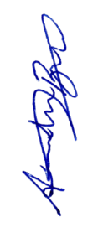
Anderson Baca Chuquimanco
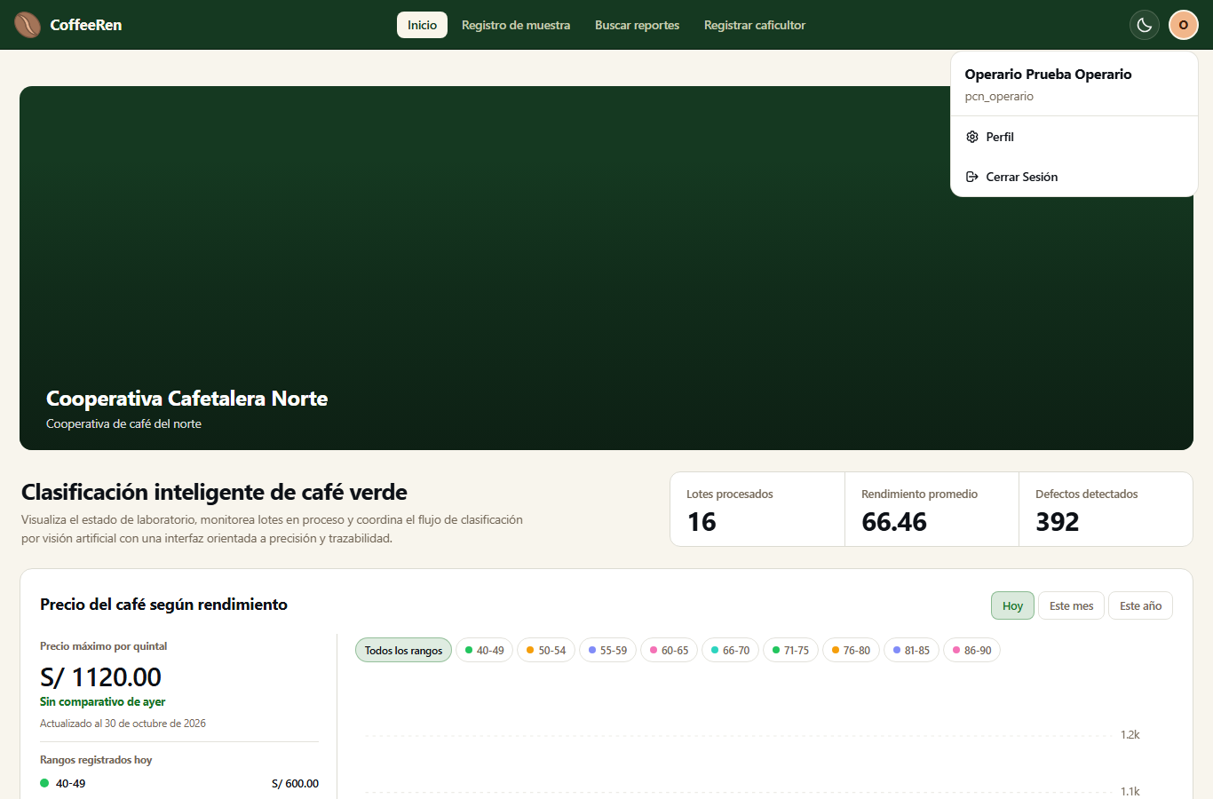
Figura PCN-01. Inicio de sesión con credenciales válidas

PRUEBAS DE CAJA NEGRA
Código de la prueba  PCN-02 | Responsable de la prueba  Anderson Baca Chuquimanco
Fecha de ejecución  30 / 10 / 2026 | Duración estimada  1 min
Datos del requisito
Módulo  Autenticación | Código del requisito  RF01
Descripción del requisito
Exigir el inicio de sesión del operario antes de registrar cualquier análisis, dejando constancia de qué usuario ejecutó cada proceso de clasificación.
Condiciones de la prueba
Precondiciones
Existe un usuario operario activo registrado en el sistema.
Hardware  Computadora | Software / herramientas  Navegador web
Datos del caso de prueba
Caso de prueba
Inicio de sesión con contraseña incorrecta · Partición de equivalencia · inválida
Datos de entrada  usuario = pcn_operario  contraseña = distinta de la registrada (no se transcribe) | Resultado esperado  Acceso denegado con un mensaje de error claro.
Pasos de la prueba
1. Abrir la pantalla de inicio de sesión.
2. Ingresar el usuario válido y una contraseña incorrecta.
3. Presionar "Ingresar".
4. Verificar el mensaje de error.
Resultado
Resultado obtenido  Acceso denegado: el sistema permanece en la pantalla de inicio de sesión y muestra el mensaje "Credenciales incorrectas, intenta nuevamente.". | Veredicto  ☒ Aprobado ☐ Fallido
Observaciones  La captura muestra el formulario con el usuario ingresado antes de presionar "Iniciar Sesión" (arriba) y la respuesta del sistema (abajo). Tras el rechazo, el sistema vacía el campo usuario. | Evidencia  ☒ Captura de pantalla ☐ Video  ☐ Log del servidor ☐ Consulta BD
Firma del responsable
Anderson Baca Chuquimanco
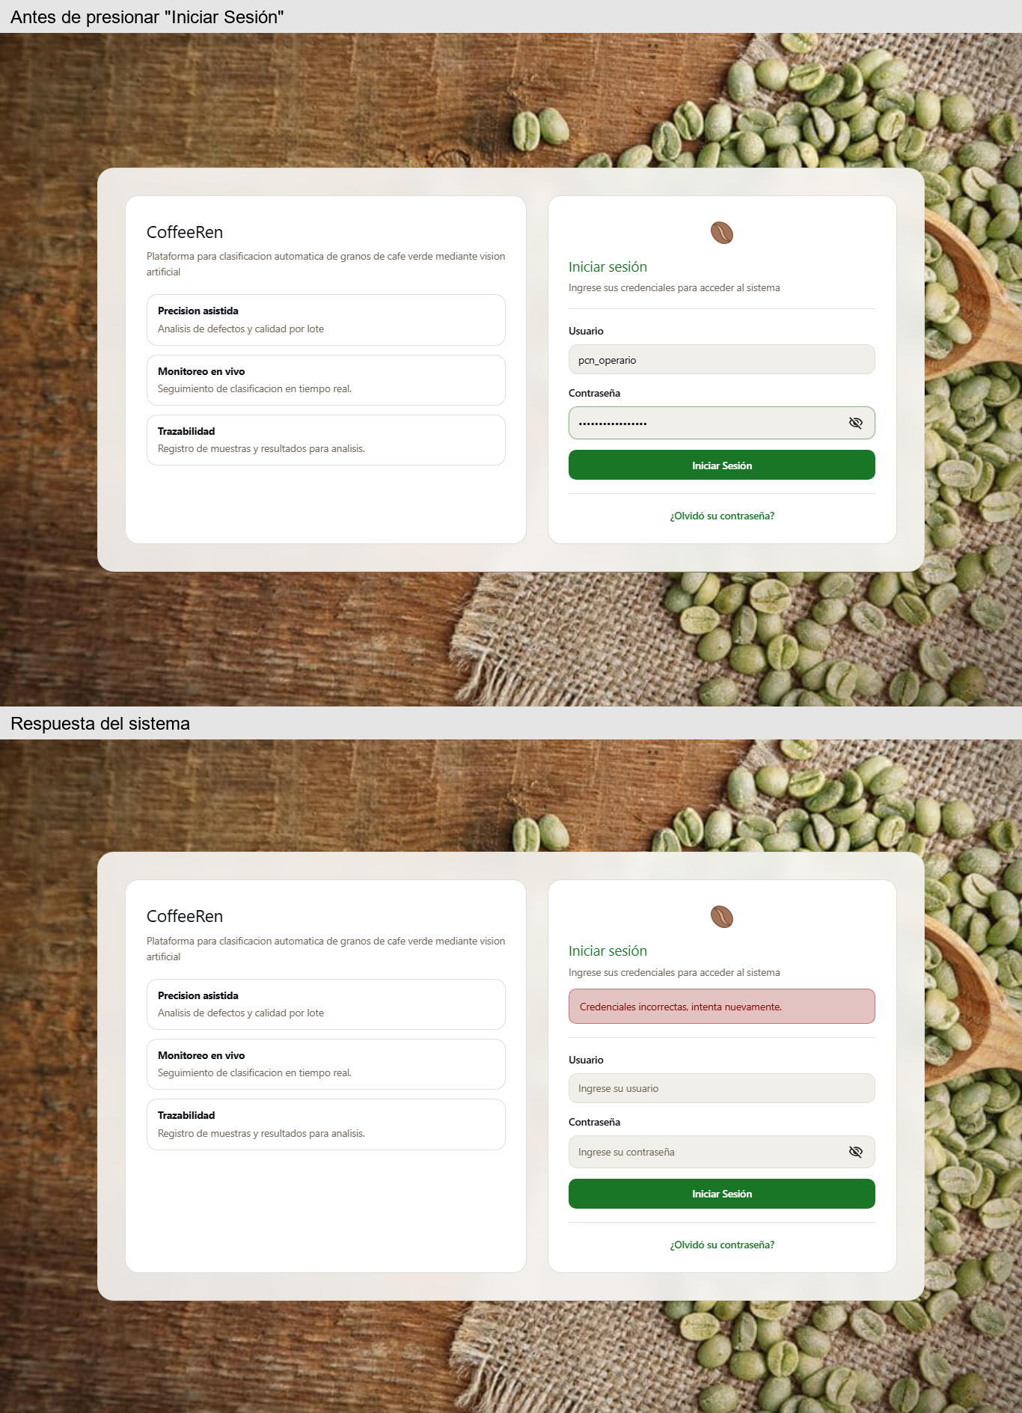
Figura PCN-02. Inicio de sesión con contraseña incorrecta

PRUEBAS DE CAJA NEGRA
Código de la prueba  PCN-03 | Responsable de la prueba  Anderson Baca Chuquimanco
Fecha de ejecución  30 / 10 / 2026 | Duración estimada  1 min
Datos del requisito
Módulo  Autenticación | Código del requisito  RF01
Descripción del requisito
Exigir el inicio de sesión del operario antes de registrar cualquier análisis, dejando constancia de qué usuario ejecutó cada proceso de clasificación.
Condiciones de la prueba
Precondiciones
Ninguna.
Hardware  Computadora | Software / herramientas  Navegador web
Datos del caso de prueba
Caso de prueba
Inicio de sesión con usuario no registrado · Partición de equivalencia · inválida
Datos de entrada  usuario = usuario_inexistente_pcn  contraseña = cualquier valor (no se transcribe) | Resultado esperado  Acceso denegado con un mensaje de error claro.
Pasos de la prueba
1. Abrir la pantalla de inicio de sesión.
2. Ingresar un usuario no registrado.
3. Presionar "Ingresar".
4. Verificar el mensaje de error.
Resultado
Resultado obtenido  Acceso denegado: el sistema permanece en la pantalla de inicio de sesión y muestra el mensaje "Credenciales incorrectas, intenta nuevamente.". | Veredicto  ☒ Aprobado ☐ Fallido
Observaciones  La captura muestra el formulario con el usuario ingresado antes de presionar "Iniciar Sesión" (arriba) y la respuesta del sistema (abajo). Tras el rechazo, el sistema vacía el campo usuario. | Evidencia  ☒ Captura de pantalla ☐ Video  ☐ Log del servidor ☐ Consulta BD
Firma del responsable
Anderson Baca Chuquimanco
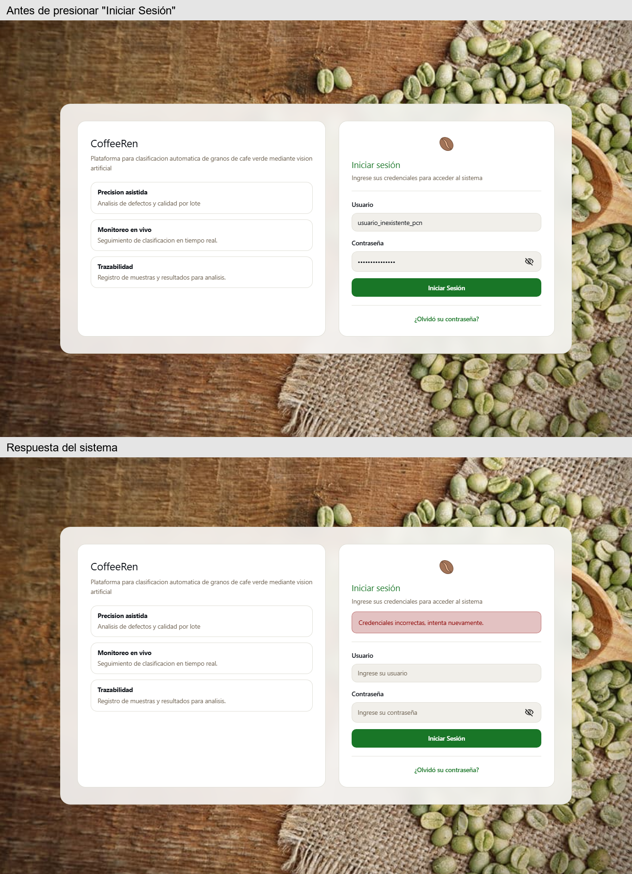
Figura PCN-03. Inicio de sesión con usuario no registrado

PRUEBAS DE CAJA NEGRA
Código de la prueba  PCN-04 | Responsable de la prueba  Anderson Baca Chuquimanco
Fecha de ejecución  30 / 10 / 2026 | Duración estimada  1 min
Datos del requisito
Módulo  Autenticación | Código del requisito  RF01
Descripción del requisito
Exigir el inicio de sesión del operario antes de registrar cualquier análisis, dejando constancia de qué usuario ejecutó cada proceso de clasificación.
Condiciones de la prueba
Precondiciones
Ninguna.
Hardware  Computadora | Software / herramientas  Navegador web
Datos del caso de prueba
Caso de prueba
Inicio de sesión con campos vacíos · Partición de equivalencia · inválida
Datos de entrada  usuario = (vacío)  contraseña = (vacío) | Resultado esperado  El sistema no permite el acceso e indica que los campos son obligatorios.
Pasos de la prueba
1. Abrir la pantalla de inicio de sesión.
2. Dejar ambos campos vacíos.
3. Presionar "Ingresar".
4. Verificar que no se concede el acceso.
Resultado
Resultado obtenido  El formulario no se envía: ambos campos están marcados como obligatorios (atributo required) y el navegador muestra su aviso de campo obligatorio sobre el campo usuario. No se concede el acceso. | Veredicto  ☒ Aprobado ☐ Fallido
Observaciones  El aviso lo genera la validación nativa del navegador, en el idioma del navegador. La captura se tomó con Chromium sin interfaz, que no dibuja la burbuja del aviso. | Evidencia  ☒ Captura de pantalla ☐ Video  ☐ Log del servidor ☐ Consulta BD
Firma del responsable
Anderson Baca Chuquimanco
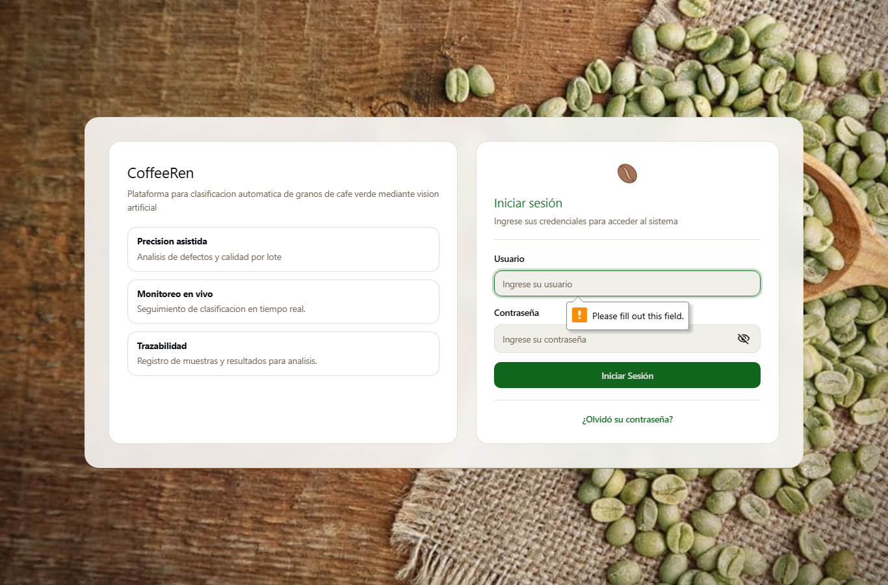
Figura PCN-04. Inicio de sesión con campos vacíos

PRUEBAS DE CAJA NEGRA
Código de la prueba  PCN-05 | Responsable de la prueba  Anderson Baca Chuquimanco
Fecha de ejecución  30 / 10 / 2026 | Duración estimada  1 min
Datos del requisito
Módulo  Autenticación | Código del requisito  RF01 / RNF06
Descripción del requisito
Exigir el inicio de sesión del operario antes de registrar cualquier análisis, dejando constancia de qué usuario ejecutó cada proceso de clasificación. / Restringir el acceso mediante un mecanismo de autenticación seguro.
Condiciones de la prueba
Precondiciones
No hay sesión iniciada en el navegador.
Hardware  Computadora | Software / herramientas  Navegador web
Datos del caso de prueba
Caso de prueba
Acceso al registro de análisis sin sesión iniciada · Partición de equivalencia · inválida
Datos de entrada  URL de registro de la muestra, ingresada directamente | Resultado esperado  El sistema bloquea el acceso y redirige al inicio de sesión.
Pasos de la prueba
1. Cerrar sesión o abrir una ventana nueva.
2. Ingresar directamente la URL de registro de la muestra.
3. Verificar la redirección al inicio de sesión.
Resultado
Resultado obtenido  Al ingresar directamente la URL /registro sin sesión, el sistema bloqueó el acceso y redirigió a la pantalla de inicio de sesión (/auth/login). | Veredicto  ☒ Aprobado ☐ Fallido
Observaciones | Evidencia  ☒ Captura de pantalla ☐ Video  ☐ Log del servidor ☐ Consulta BD
Firma del responsable
Anderson Baca Chuquimanco
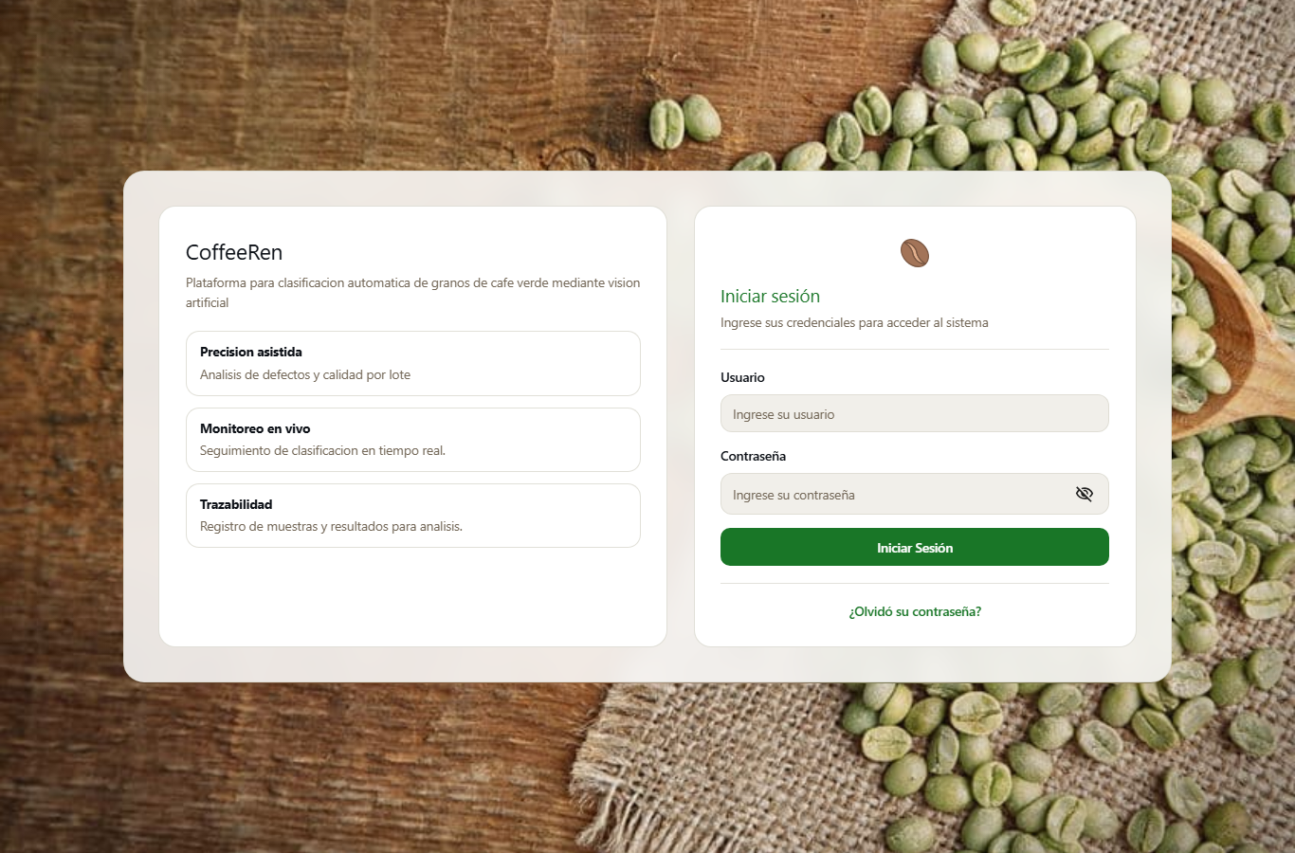
Figura PCN-05. Acceso al registro de análisis sin sesión iniciada

PRUEBAS DE CAJA NEGRA
Código de la prueba  PCN-06 | Responsable de la prueba  Anderson Baca Chuquimanco
Fecha de ejecución  30 / 10 / 2026 | Duración estimada  1 min
Datos del requisito
Módulo  Autenticación | Código del requisito  RNF06
Descripción del requisito
Restringir el acceso mediante un mecanismo de autenticación seguro.
Condiciones de la prueba
Precondiciones
Existe un usuario cuya cuenta fue desactivada.
Hardware  Computadora | Software / herramientas  Navegador web
Datos del caso de prueba
Caso de prueba
Acceso con una cuenta desactivada · Partición de equivalencia · inválida
Datos de entrada  usuario = pcn_desactivado  contraseña = contraseña registrada del usuario (no se transcribe) | Resultado esperado  La sesión se invalida y se impide el acceso.
Pasos de la prueba
1. Abrir la pantalla de inicio de sesión.
2. Ingresar las credenciales del usuario desactivado.
3. Presionar "Ingresar".
4. Verificar que se impide el acceso.
Resultado
Resultado obtenido  Acceso impedido: el sistema no emitió la cookie de sesión, mostró el mensaje "Credenciales incorrectas, intenta nuevamente." y, al intentar abrir /registro, redirigió al inicio de sesión. | Veredicto  ☒ Aprobado ☐ Fallido
Observaciones  El mensaje es el mismo que para credenciales incorrectas; no indica que la cuenta está desactivada. La captura muestra el formulario con el usuario ingresado antes de presionar "Iniciar Sesión" (arriba) y la respuesta del sistema (abajo). Tras el rechazo, el sistema vacía el campo usuario. | Evidencia  ☒ Captura de pantalla ☐ Video  ☐ Log del servidor ☐ Consulta BD
Firma del responsable
Anderson Baca Chuquimanco
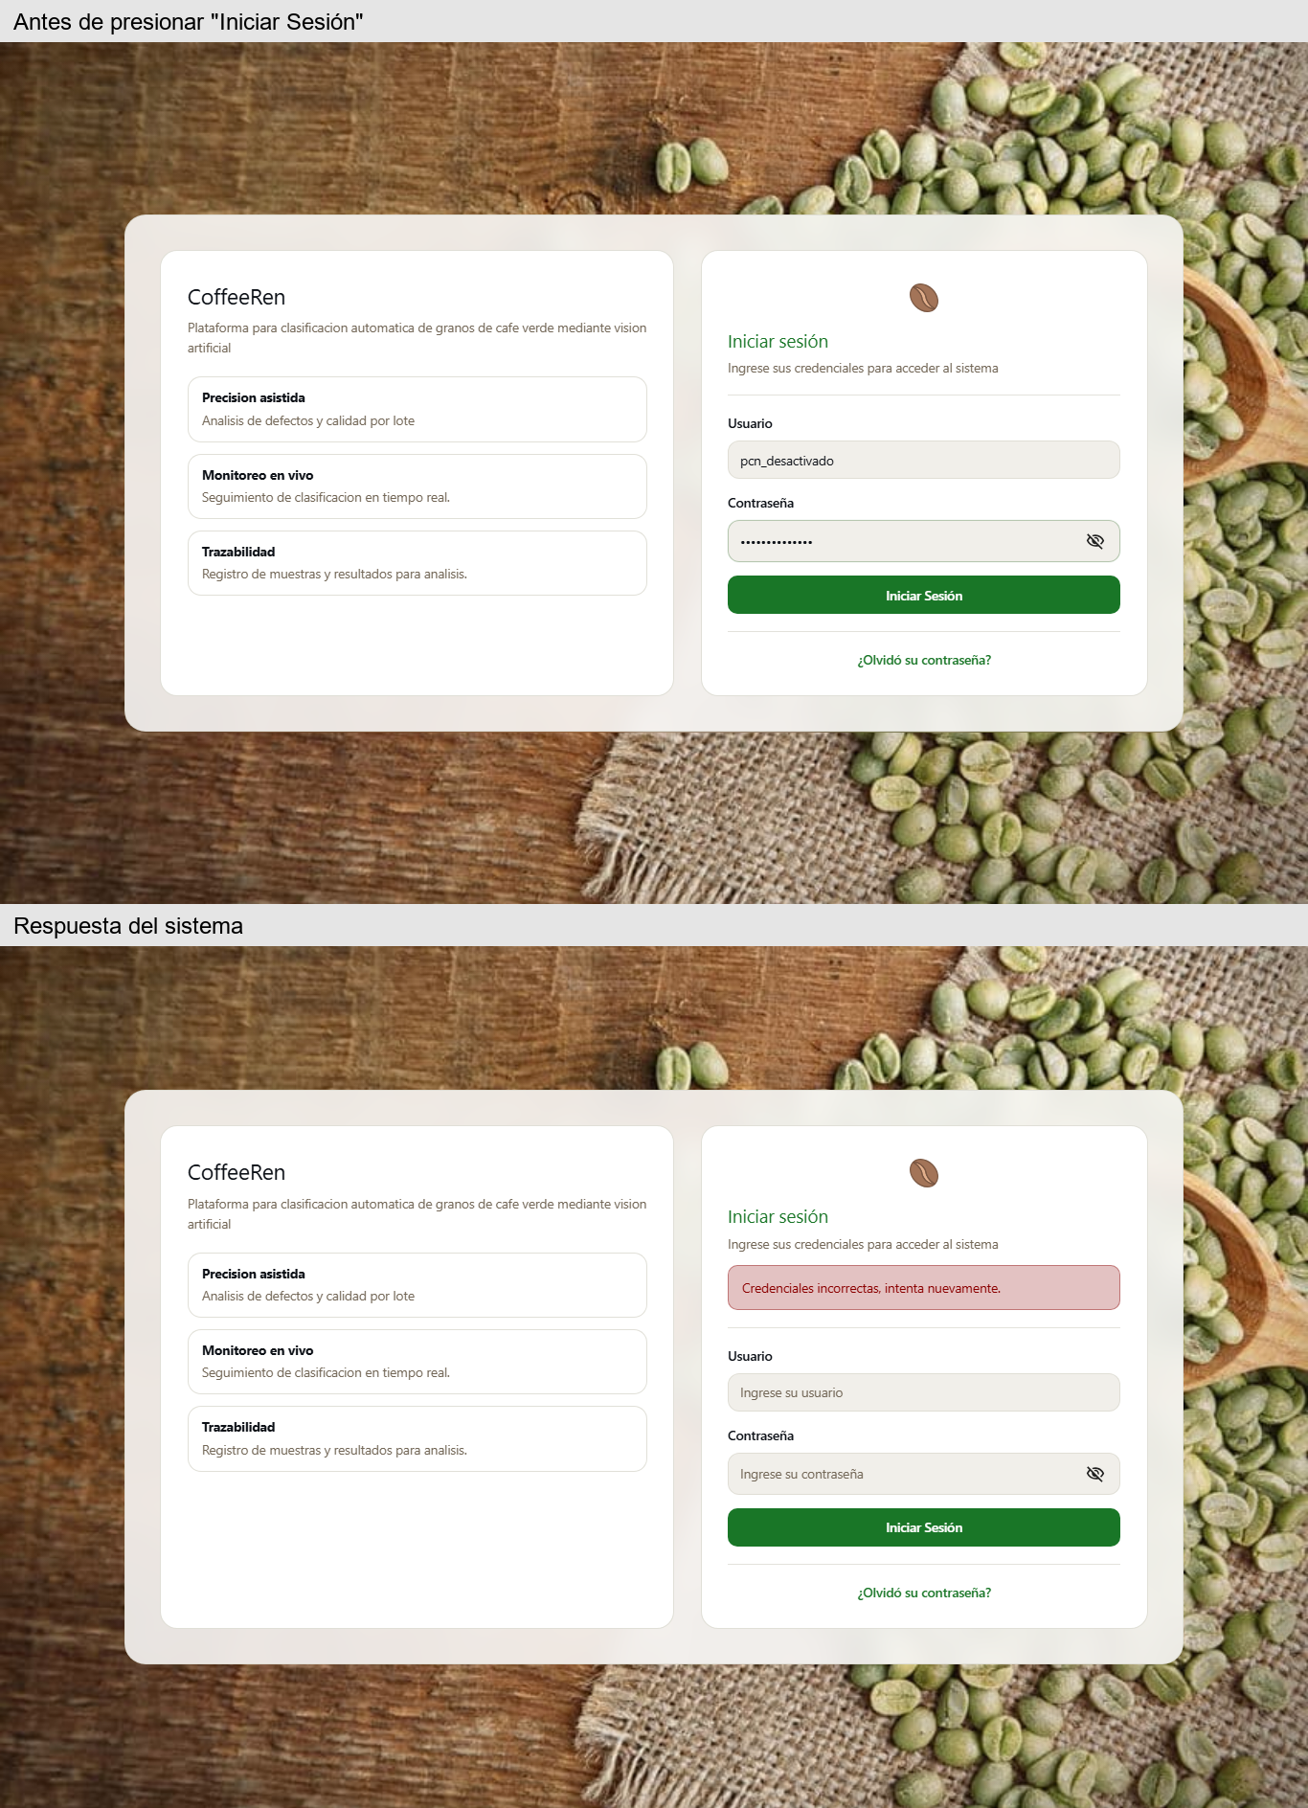
Figura PCN-06. Acceso con una cuenta desactivada

PRUEBAS DE CAJA NEGRA
Código de la prueba  PCN-07 | Responsable de la prueba  Anderson Baca Chuquimanco
Fecha de ejecución  30 / 10 / 2026 | Duración estimada  1 min
Datos del requisito
Módulo  Registro de la muestra | Código del requisito  RF02
Descripción del requisito
Permitir el registro del peso total de la muestra y del peso del café trillado y tamizado antes de la clasificación.
Condiciones de la prueba
Precondiciones
Sesión iniciada como operario.
Hardware  Computadora | Software / herramientas  Navegador web
Datos del caso de prueba
Caso de prueba
Registro de la muestra con pesos válidos · Partición de equivalencia · válida
Datos de entrada  peso total = 300 kg  peso de muestra = 300 g  peso trillado = 240 g  peso tamizado = 240 g | Resultado esperado  La muestra se registra y queda asociada al usuario que inició sesión.
Pasos de la prueba
1. Iniciar sesión.
2. Abrir el registro de la muestra.
3. Ingresar ambos pesos.
4. Guardar.
5. Verificar el mensaje de registro exitoso.
Resultado
Resultado obtenido  La muestra se registró (peso total = 300 kg, peso de muestra = 300 g, peso trillado y tamizado = 240 g) y el sistema pasó a la pantalla de monitoreo. La consulta a la base de datos confirma que la evaluación 01a18f33-596d-7dea-a53c-7a01a3fb9077 quedó asociada al usuario "pcn_operario". | Veredicto  ☒ Aprobado ☐ Fallido
Observaciones  Ejecutado sin el prototipo: la respuesta del sensor de la tapa (GET /arduino/estado) se simuló como 'tapa cerrada' para poder enviar el formulario. | Evidencia  ☒ Captura de pantalla ☐ Video  ☐ Log del servidor ☒ Consulta BD
Firma del responsable
Anderson Baca Chuquimanco
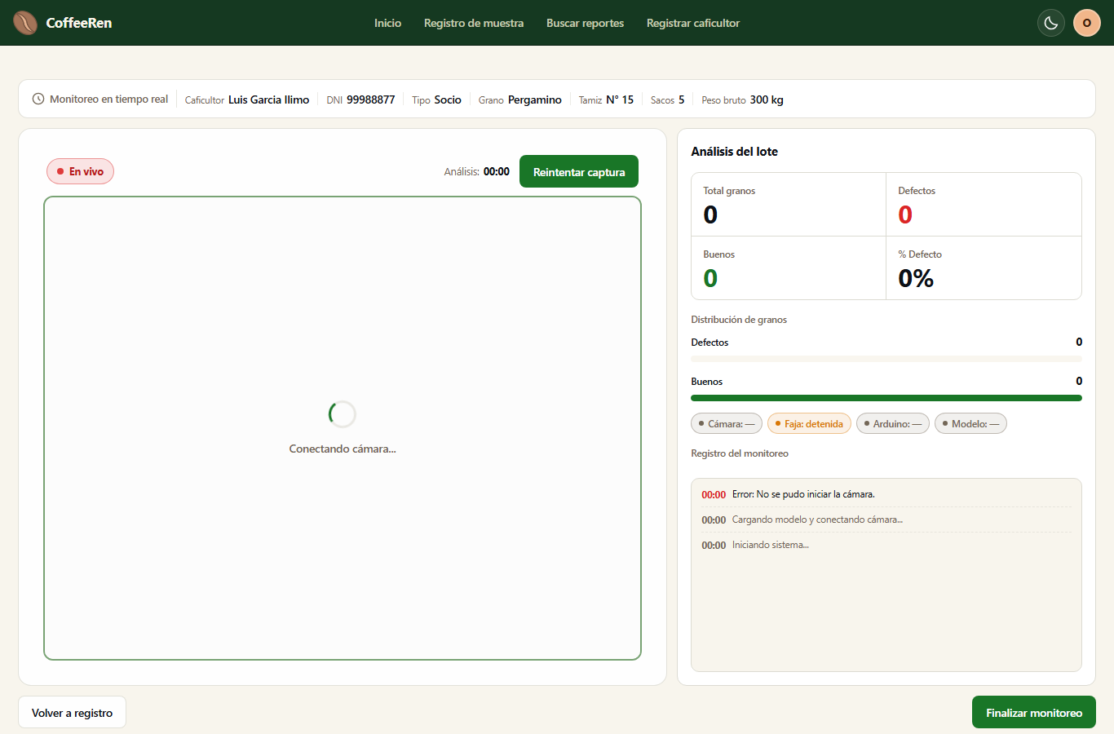
Figura PCN-07. Registro de la muestra con pesos válidos

PRUEBAS DE CAJA NEGRA
Código de la prueba  PCN-08 | Responsable de la prueba  Anderson Baca Chuquimanco
Fecha de ejecución  30 / 10 / 2026 | Duración estimada  1 min
Datos del requisito
Módulo  Registro de la muestra | Código del requisito  RF02
Descripción del requisito
Permitir el registro del peso total de la muestra y del peso del café trillado y tamizado antes de la clasificación.
Condiciones de la prueba
Precondiciones
Sesión iniciada como operario.
Hardware  Computadora | Software / herramientas  Navegador web
Datos del caso de prueba
Caso de prueba
Registro con peso igual a cero · Valores límite · límite
Datos de entrada  peso total = 0 kg  peso trillado = 240 g | Resultado esperado  El registro se rechaza y se indica el campo inválido.
Pasos de la prueba
1. Iniciar sesión.
2. Abrir el registro de la muestra.
3. Ingresar peso total = 0.
4. Guardar.
5. Verificar el rechazo y el campo señalado.
Resultado
Resultado obtenido  El registro se rechazó. El sistema mostró el aviso "El peso total debe ser un número positivo (en kg)." y llevó el foco al campo "Peso total (kg)", que muestra debajo la indicación "Debe ser un número positivo (kg).". | Veredicto  ☒ Aprobado ☐ Fallido
Observaciones | Evidencia  ☒ Captura de pantalla ☐ Video  ☐ Log del servidor ☐ Consulta BD
Firma del responsable
Anderson Baca Chuquimanco

Figura PCN-08. Registro con peso igual a cero

PRUEBAS DE CAJA NEGRA
Código de la prueba  PCN-09 | Responsable de la prueba  Anderson Baca Chuquimanco
Fecha de ejecución  30 / 10 / 2026 | Duración estimada  1 min
Datos del requisito
Módulo  Registro de la muestra | Código del requisito  RF02
Descripción del requisito
Permitir el registro del peso total de la muestra y del peso del café trillado y tamizado antes de la clasificación.
Condiciones de la prueba
Precondiciones
Sesión iniciada como operario.
Hardware  Computadora | Software / herramientas  Navegador web
Datos del caso de prueba
Caso de prueba
Registro con peso negativo · Partición de equivalencia · inválida
Datos de entrada  peso total = 300 kg  peso trillado = -50 g | Resultado esperado  El registro se rechaza y se indica el campo inválido.
Pasos de la prueba
1. Iniciar sesión.
2. Abrir el registro de la muestra.
3. Ingresar peso trillado = -50.
4. Guardar.
5. Verificar el rechazo y el campo señalado.
Resultado
Resultado obtenido  El registro se rechazó. El sistema mostró el aviso "El peso trillado debe ser un número positivo (en gr.)." y llevó el foco al campo "Peso trillado (gr.)", que muestra debajo la indicación "Debe ser un número positivo (gr.).". | Veredicto  ☒ Aprobado ☐ Fallido
Observaciones | Evidencia  ☒ Captura de pantalla ☐ Video  ☐ Log del servidor ☐ Consulta BD
Firma del responsable
Anderson Baca Chuquimanco
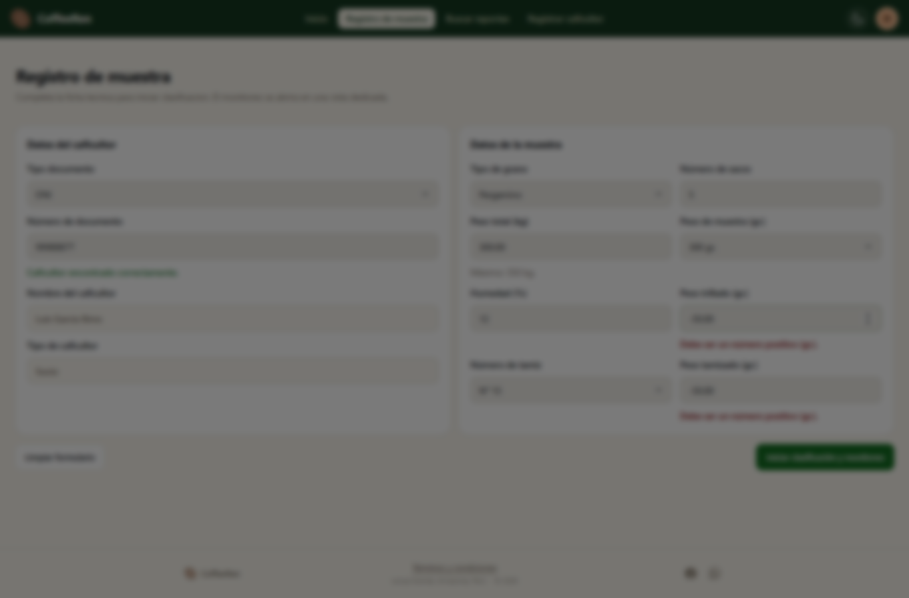
Figura PCN-09. Registro con peso negativo

PRUEBAS DE CAJA NEGRA
Código de la prueba  PCN-10 | Responsable de la prueba  Anderson Baca Chuquimanco
Fecha de ejecución  30 / 10 / 2026 | Duración estimada  1 min
Datos del requisito
Módulo  Registro de la muestra | Código del requisito  RF02
Descripción del requisito
Permitir el registro del peso total de la muestra y del peso del café trillado y tamizado antes de la clasificación.
Condiciones de la prueba
Precondiciones
Sesión iniciada como operario.
Hardware  Computadora | Software / herramientas  Navegador web
Datos del caso de prueba
Caso de prueba
Peso trillado igual al máximo permitido (83 % del peso de muestra) · Valores límite · límite superior
Datos de entrada  peso total = 300 kg  peso de muestra = 300 g  peso trillado = 249 g  peso tamizado = 249 g | Resultado esperado  La muestra se registra, porque 249 g es el 83 % de 300 g de muestra (máximo permitido).
Pasos de la prueba
1. Iniciar sesión como Evaluador.
2. Abrir el registro de la muestra.
3. Ingresar peso total = 300 kg, peso de muestra = 300 g, peso trillado = 249 g y peso tamizado = 249 g.
4. Iniciar clasificación y monitoreo.
5. Verificar el registro exitoso.
Resultado
Resultado obtenido  La muestra se registró (peso total = 300 kg, peso de muestra = 300 g, peso trillado y tamizado = 249 g) y el sistema pasó a la pantalla de monitoreo. La consulta a la base de datos confirma que la evaluación 01a18f33-8a36-7f97-9cf9-213b3c301761 quedó asociada al usuario "pcn_operario". | Veredicto  ☒ Aprobado ☐ Fallido
Observaciones  Ejecutado sin el prototipo: la respuesta del sensor de la tapa (GET /arduino/estado) se simuló como 'tapa cerrada' para poder enviar el formulario. | Evidencia  ☒ Captura de pantalla ☐ Video  ☐ Log del servidor ☒ Consulta BD
Firma del responsable
Anderson Baca Chuquimanco
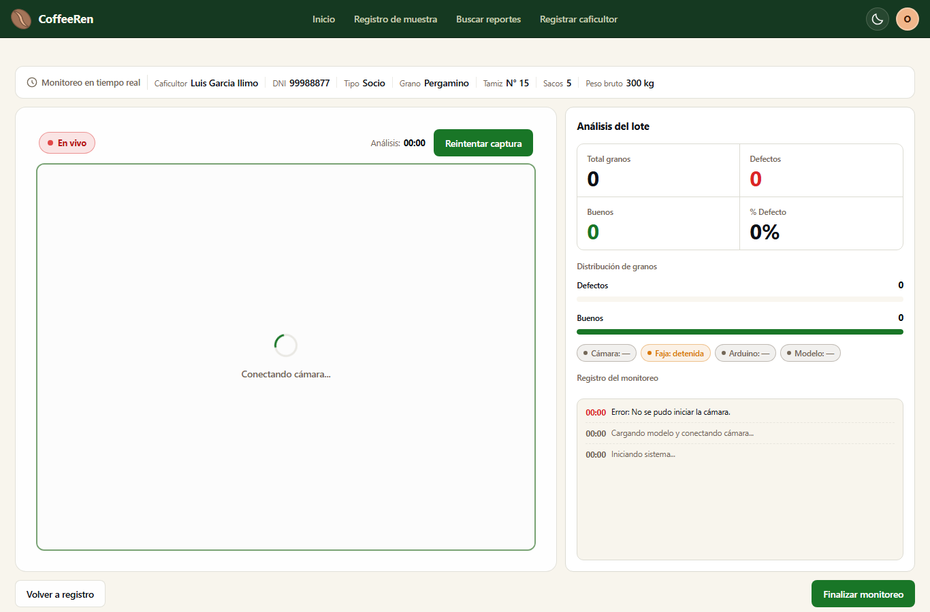
Figura PCN-10. Peso trillado igual al máximo permitido (83 % del peso de muestra)

PRUEBAS DE CAJA NEGRA
Código de la prueba  PCN-11 | Responsable de la prueba  Anderson Baca Chuquimanco
Fecha de ejecución  30 / 10 / 2026 | Duración estimada  1 min
Datos del requisito
Módulo  Peso final y Factor de Rendimiento | Código del requisito  RF06 / RF07
Descripción del requisito
Registrar el peso final de los granos buenos a partir de una balanza digital externa. / Calcular de forma automática el Factor de Rendimiento del lote.
Condiciones de la prueba
Precondiciones
Existe una evaluación con muestra registrada (peso total = 300; peso trillado y tamizado = 240) y monitoreo finalizado. Existen rangos de precio registrados que cubren el resultado.
Hardware  Computadora | Software / herramientas  Navegador web
Datos del caso de prueba
Caso de prueba
Registro del peso final y cálculo del Factor de Rendimiento · Partición de equivalencia · válida
Datos de entrada  peso final de granos buenos = 200 | Resultado esperado  El sistema calcula el Factor de Rendimiento automáticamente: FR = 200 / (300 / 100) = 66.67.
Pasos de la prueba
1. Abrir la evaluación finalizada.
2. Ingresar el peso final.
3. Guardar.
4. Verificar el Factor de Rendimiento calculado.
Resultado
Resultado obtenido  El sistema aceptó el peso final de 200 g en la evaluación EVA0000022 y calculó automáticamente el Factor de Rendimiento = 66.67. La consulta a la base de datos confirma factor_rendimiento = 66.67. | Veredicto  ☒ Aprobado ☐ Fallido
Observaciones | Evidencia  ☒ Captura de pantalla ☐ Video  ☐ Log del servidor ☒ Consulta BD
Firma del responsable
Anderson Baca Chuquimanco
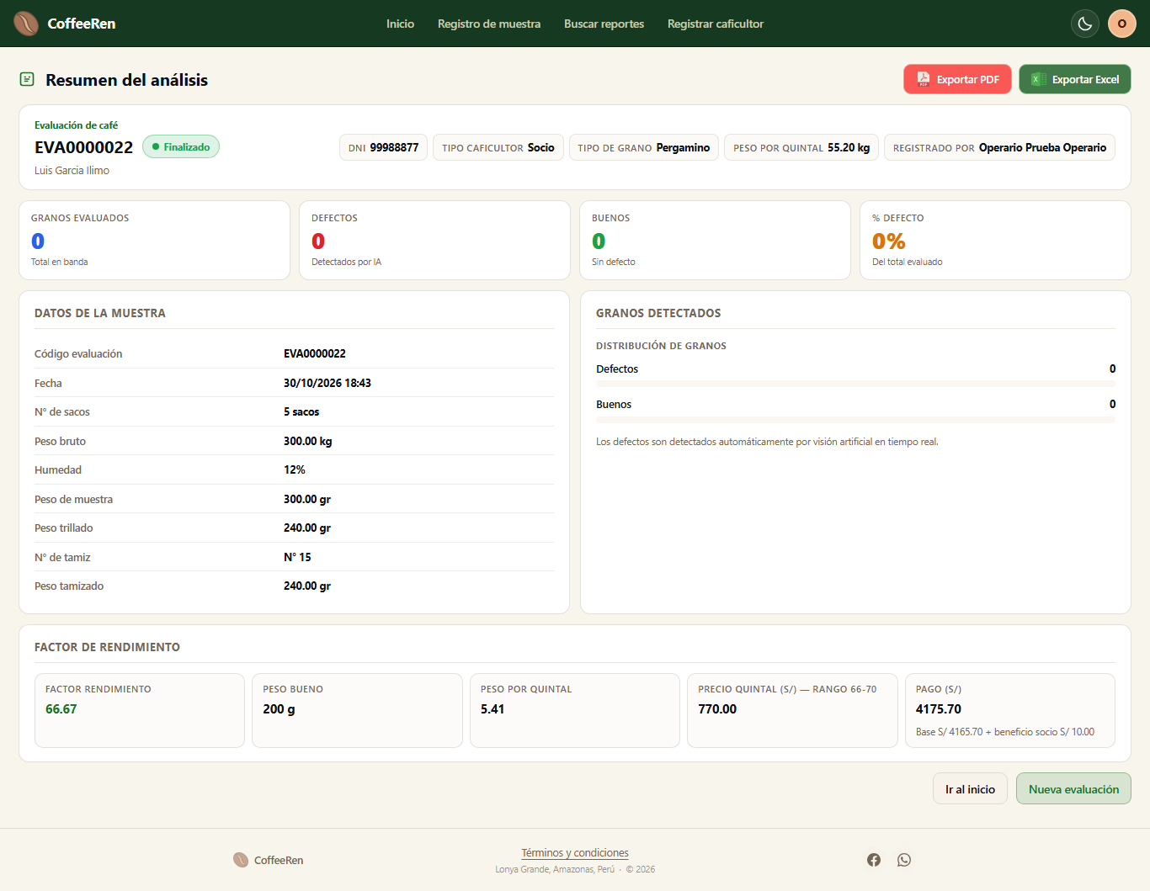
Figura PCN-11. Registro del peso final y cálculo del Factor de Rendimiento

PRUEBAS DE CAJA NEGRA
Código de la prueba  PCN-12 | Responsable de la prueba  Anderson Baca Chuquimanco
Fecha de ejecución  30 / 10 / 2026 | Duración estimada  1 min
Datos del requisito
Módulo  Peso final y Factor de Rendimiento | Código del requisito  RF06
Descripción del requisito
Registrar el peso final de los granos buenos a partir de una balanza digital externa.
Condiciones de la prueba
Precondiciones
Existe una evaluación con muestra registrada (peso total = 300; peso trillado y tamizado = 240) y monitoreo finalizado. Existen rangos de precio registrados que cubren el resultado.
Hardware  Computadora | Software / herramientas  Navegador web
Datos del caso de prueba
Caso de prueba
Peso final mayor que el peso trillado y tamizado · Partición de equivalencia · inválida
Datos de entrada  peso final de granos buenos = 250 (peso trillado y tamizado = 240) | Resultado esperado  El registro se rechaza y se indica que el peso final no puede ser mayor que el peso trillado y tamizado.
Pasos de la prueba
1. Abrir la evaluación finalizada.
2. Ingresar peso final = 250.
3. Guardar.
4. Verificar el rechazo y el mensaje.
Resultado
Resultado obtenido  Con un peso final de 250 g (evaluación EVA0000023) el sistema mostró el mensaje "El peso no puede superar el máximo permitido (240 g)." y no completó el cálculo: el Factor de Rendimiento sigue sin registrar en la base de datos. | Veredicto  ☒ Aprobado ☐ Fallido
Observaciones | Evidencia  ☒ Captura de pantalla ☐ Video  ☐ Log del servidor ☐ Consulta BD
Firma del responsable
Anderson Baca Chuquimanco
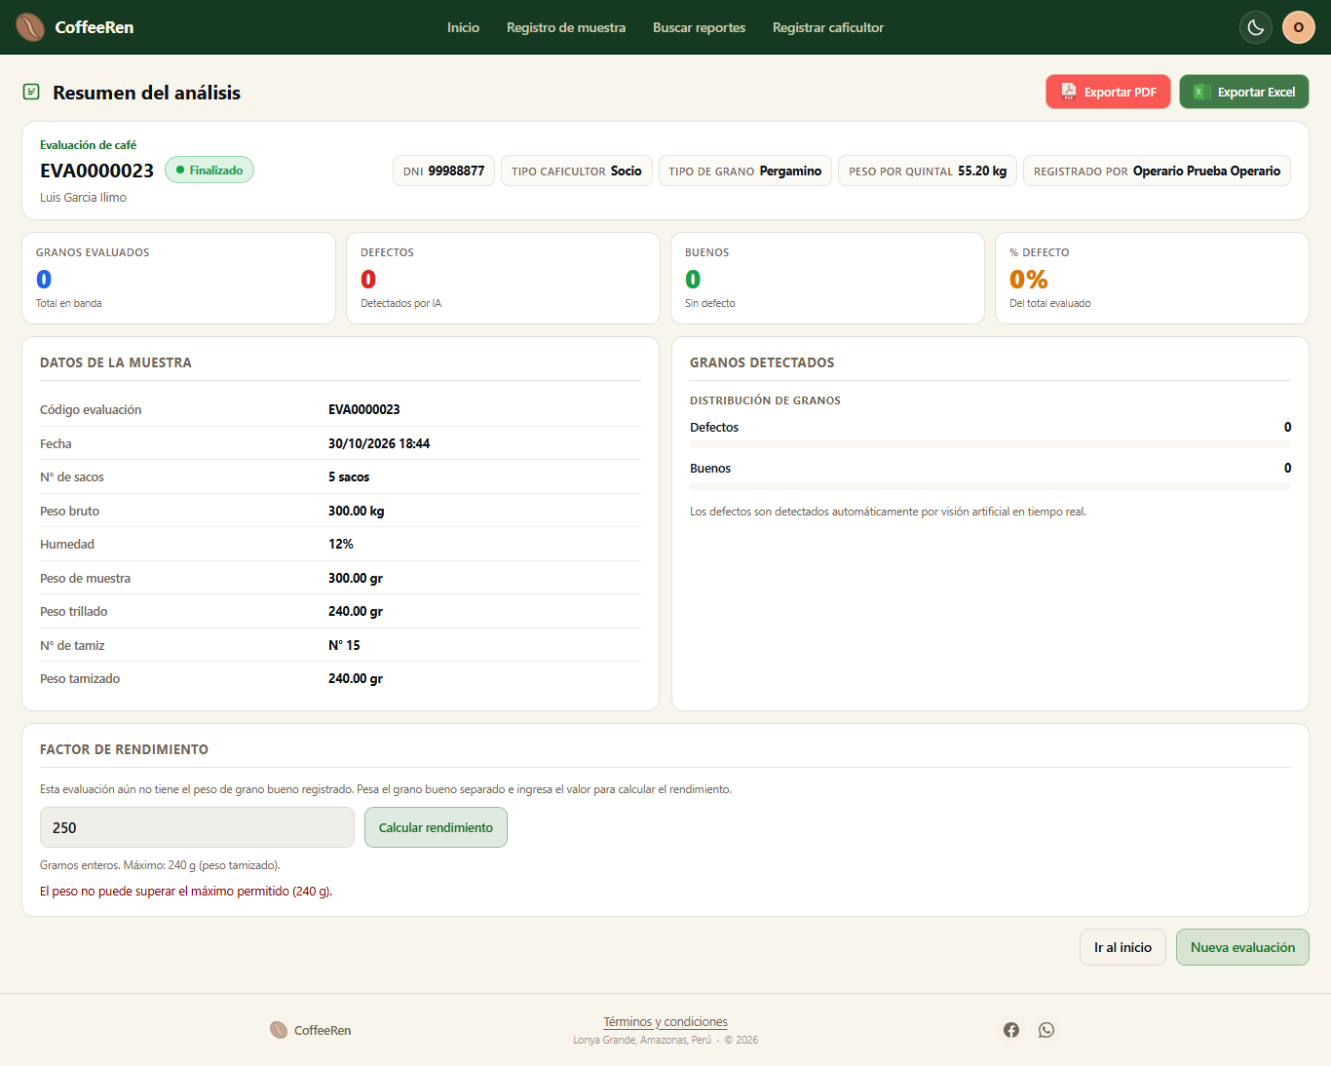
Figura PCN-12. Peso final mayor que el peso trillado y tamizado

PRUEBAS DE CAJA NEGRA
Código de la prueba  PCN-13 | Responsable de la prueba  Anderson Baca Chuquimanco
Fecha de ejecución  30 / 10 / 2026 | Duración estimada  1 min
Datos del requisito
Módulo  Peso final y Factor de Rendimiento | Código del requisito  RF06 / RF07
Descripción del requisito
Registrar el peso final de los granos buenos a partir de una balanza digital externa. / Calcular de forma automática el Factor de Rendimiento del lote.
Condiciones de la prueba
Precondiciones
Existe una evaluación con muestra registrada (peso total = 300; peso trillado y tamizado = 240) y monitoreo finalizado. Existen rangos de precio registrados que cubren el resultado.
Hardware  Computadora | Software / herramientas  Navegador web
Datos del caso de prueba
Caso de prueba
Peso final igual al peso trillado y tamizado · Valores límite · límite superior
Datos de entrada  peso final de granos buenos = 240 (peso trillado y tamizado = 240) | Resultado esperado  El peso final se acepta y el sistema calcula FR = 240 / (300 / 100) = 80.00.
Pasos de la prueba
1. Abrir la evaluación finalizada.
2. Ingresar peso final = 240.
3. Guardar.
4. Verificar que se acepta y el Factor de Rendimiento calculado.
Resultado
Resultado obtenido  El sistema aceptó el peso final de 240 g en la evaluación EVA0000024 y calculó automáticamente el Factor de Rendimiento = 80.00. La consulta a la base de datos confirma factor_rendimiento = 80.00. | Veredicto  ☒ Aprobado ☐ Fallido
Observaciones | Evidencia  ☒ Captura de pantalla ☐ Video  ☐ Log del servidor ☒ Consulta BD
Firma del responsable
Anderson Baca Chuquimanco
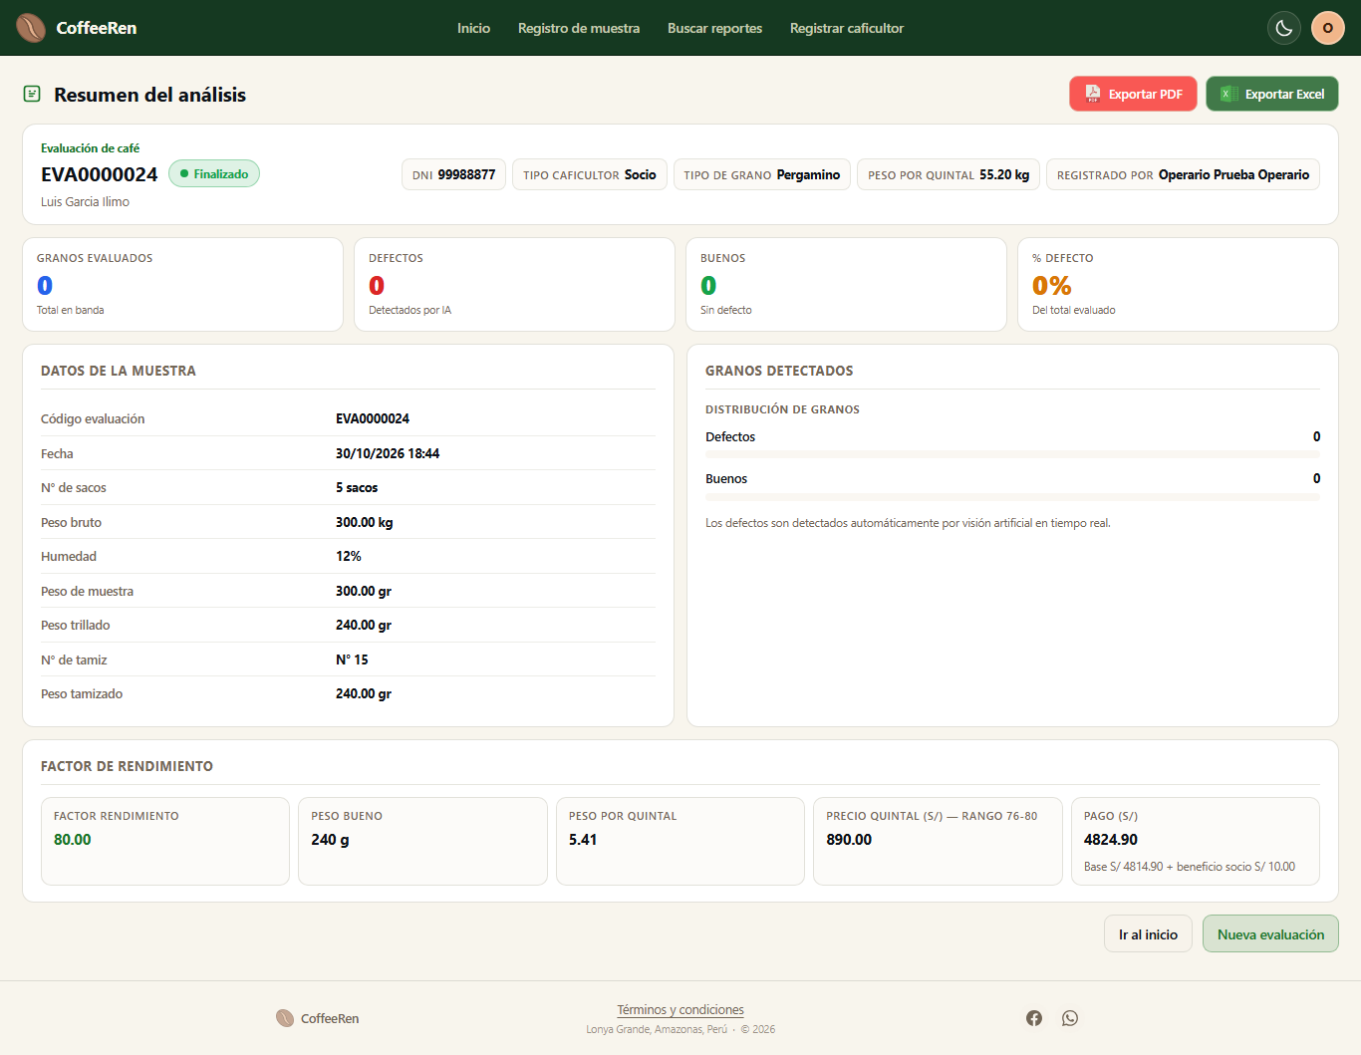
Figura PCN-13. Peso final igual al peso trillado y tamizado

PRUEBAS DE CAJA NEGRA
Código de la prueba  PCN-14 | Responsable de la prueba  Anderson Baca Chuquimanco
Fecha de ejecución  30 / 10 / 2026 | Duración estimada  1 min
Datos del requisito
Módulo  Peso final y Factor de Rendimiento | Código del requisito  RF06 / RF07
Descripción del requisito
Registrar el peso final de los granos buenos a partir de una balanza digital externa. / Calcular de forma automática el Factor de Rendimiento del lote.
Condiciones de la prueba
Precondiciones
Existe una evaluación con muestra registrada (peso total = 300; peso trillado y tamizado = 240) y monitoreo finalizado. Existen rangos de precio registrados que cubren el resultado.
Hardware  Computadora | Software / herramientas  Navegador web
Datos del caso de prueba
Caso de prueba
Peso final igual al mínimo aceptado · Valores límite · límite inferior
Datos de entrada  peso final de granos buenos = 120 | Resultado esperado  El peso final se acepta y el sistema calcula FR = 120 / (300 / 100) = 40.00.
Pasos de la prueba
1. Abrir la evaluación finalizada.
2. Ingresar peso final = 120.
3. Guardar.
4. Verificar que se acepta y el Factor de Rendimiento calculado.
Resultado
Resultado obtenido  El sistema aceptó el peso final de 120 g en la evaluación EVA0000025 y calculó automáticamente el Factor de Rendimiento = 40.00. La consulta a la base de datos confirma factor_rendimiento = 40.00. | Veredicto  ☒ Aprobado ☐ Fallido
Observaciones | Evidencia  ☒ Captura de pantalla ☐ Video  ☐ Log del servidor ☒ Consulta BD
Firma del responsable
Anderson Baca Chuquimanco
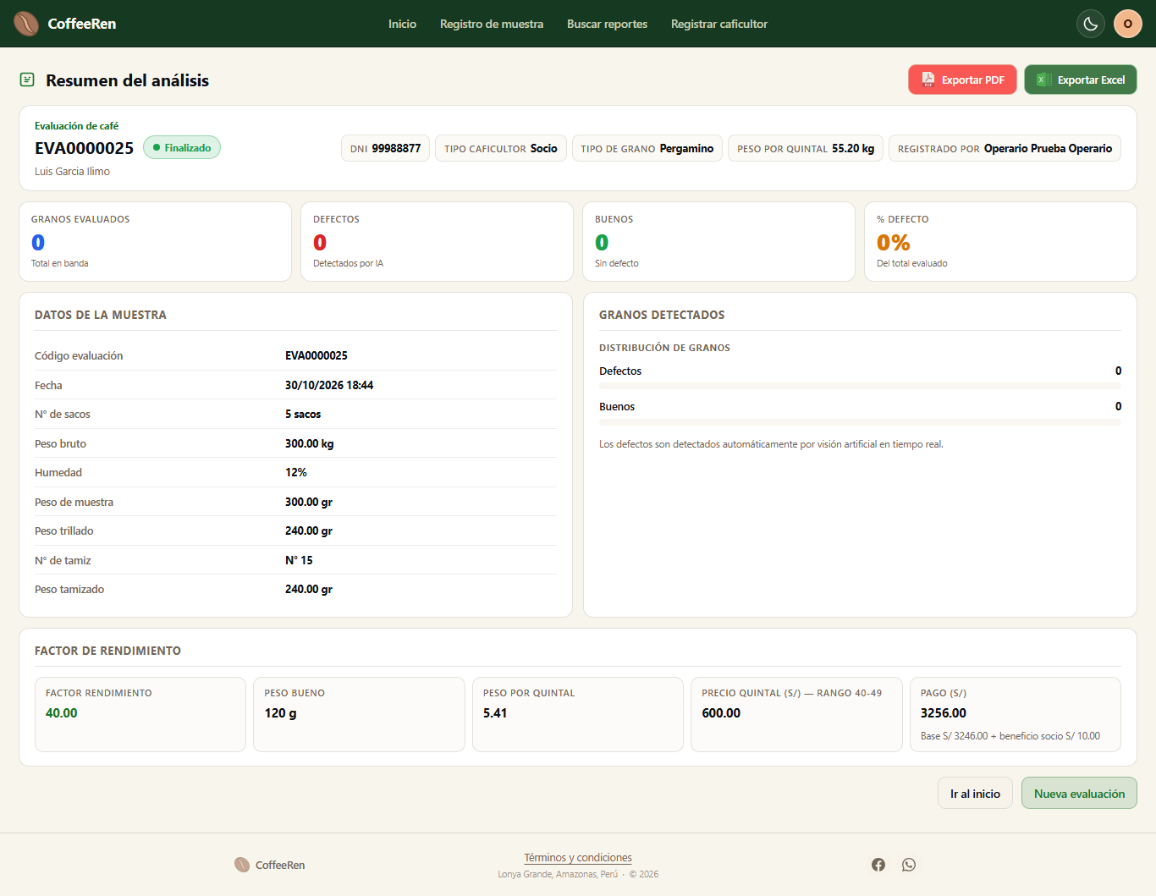
Figura PCN-14. Peso final igual al mínimo aceptado

PRUEBAS DE CAJA NEGRA
Código de la prueba  PCN-15 | Responsable de la prueba  Anderson Baca Chuquimanco
Fecha de ejecución  30 / 10 / 2026 | Duración estimada  1 min
Datos del requisito
Módulo  Peso final y Factor de Rendimiento | Código del requisito  RF06 / RF07
Descripción del requisito
Registrar el peso final de los granos buenos a partir de una balanza digital externa. / Calcular de forma automática el Factor de Rendimiento del lote.
Condiciones de la prueba
Precondiciones
Existe una evaluación con muestra registrada (peso total = 300; peso trillado y tamizado = 240) y monitoreo finalizado. No hay rango de precio registrado para ese resultado.
Hardware  Computadora | Software / herramientas  Navegador web
Datos del caso de prueba
Caso de prueba
Peso final menor al mínimo · Valores límite · inválida
Datos de entrada  peso final de granos buenos = 119 | Resultado esperado  El sistema muestra un mensaje de error y no completa el cálculo, porque FR = 119 / (300 / 100) = 39.67 no tiene rango de precio registrado.
Pasos de la prueba
1. Abrir la evaluación finalizada.
2. Ingresar peso final = 119.
3. Guardar.
4. Verificar el mensaje de error.
Resultado
Resultado obtenido  Con un peso final de 119 g (evaluación EVA0000026) el sistema mostró el mensaje "No hay precio de café registrado hoy para el rango del factor de rendimiento (39.67). Registra ese rango en 'Valor de café'." y no completó el cálculo: el Factor de Rendimiento sigue sin registrar en la base de datos. | Veredicto  ☒ Aprobado ☐ Fallido
Observaciones  FR = 119 / (300 / 100) = 39.67; no hay rango de precio registrado por debajo de 40. | Evidencia  ☒ Captura de pantalla ☐ Video  ☐ Log del servidor ☐ Consulta BD
Firma del responsable
Anderson Baca Chuquimanco
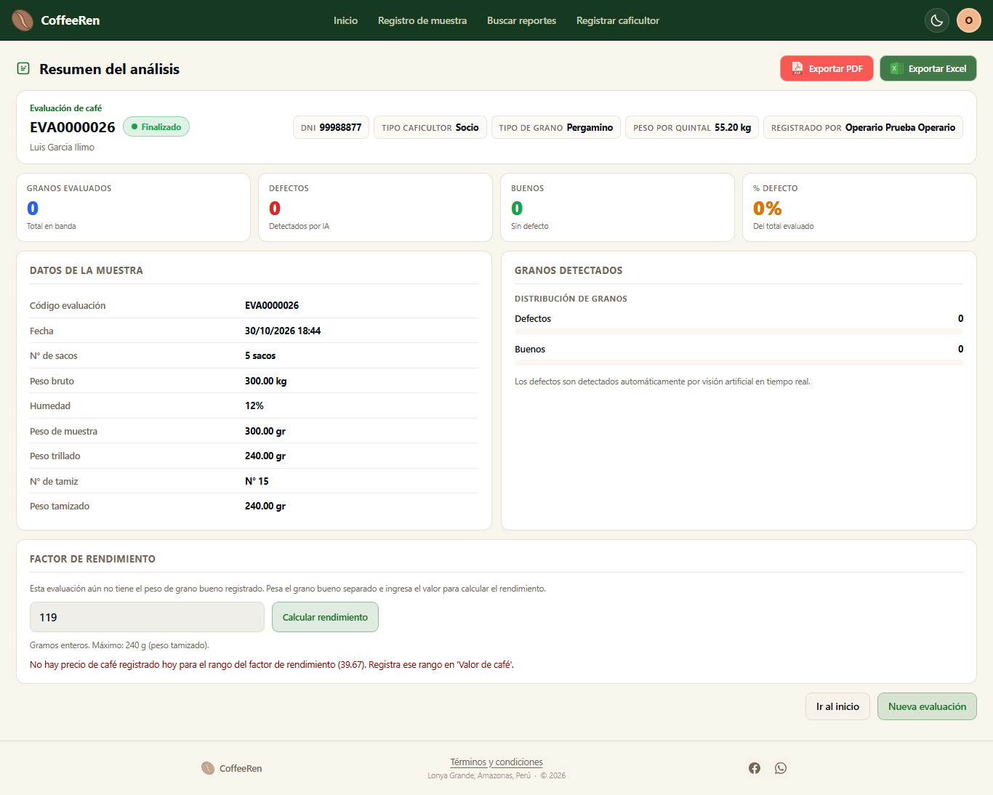
Figura PCN-15. Peso final menor al mínimo

PRUEBAS DE CAJA NEGRA
Código de la prueba  PCN-16 | Responsable de la prueba  Anderson Baca Chuquimanco
Fecha de ejecución  ___ / ___ / 2026 | Duración estimada  ____ min
Datos del requisito
Módulo  Monitoreo y clasificación | Código del requisito  RF03
Descripción del requisito
Capturar imágenes de los granos en tiempo real mediante una cámara con iluminación controlada.
Condiciones de la prueba
Precondiciones
Sesión iniciada; muestra registrada; cámara conectada.
Hardware  Computadora y prototipo (cámara, iluminación, Arduino, servomotor y faja) | Software / herramientas  Navegador web
Datos del caso de prueba
Caso de prueba
Inicio del monitoreo con la cámara conectada · Partición de equivalencia · válida
Datos de entrada  Cámara conectada por USB | Resultado esperado  Se muestra la imagen de la cámara en tiempo real dentro de la interfaz de monitoreo.
Pasos de la prueba
1. Registrar la muestra.
2. Presionar "Iniciar monitoreo".
3. Verificar la imagen en tiempo real.
Resultado
Resultado obtenido | Veredicto  ☐ Aprobado ☐ Fallido
Observaciones | Evidencia  ☐ Captura de pantalla ☐ Video  ☐ Log del servidor ☐ Consulta BD
Firma del responsable
Anderson Baca Chuquimanco
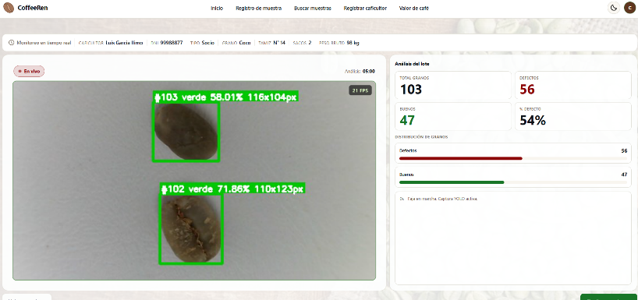
Figura PCN-16. Inicio del monitoreo con la cámara conectada

PRUEBAS DE CAJA NEGRA
Código de la prueba  PCN-17 | Responsable de la prueba  Anderson Baca Chuquimanco
Fecha de ejecución  ___ / ___ / 2026 | Duración estimada  ____ min
Datos del requisito
Módulo  Monitoreo y clasificación | Código del requisito  RF03
Descripción del requisito
Capturar imágenes de los granos en tiempo real mediante una cámara con iluminación controlada.
Condiciones de la prueba
Precondiciones
Sesión iniciada; muestra registrada; cámara desconectada.
Hardware  Computadora y prototipo (cámara, iluminación, Arduino, servomotor y faja) | Software / herramientas  Navegador web
Datos del caso de prueba
Caso de prueba
Inicio del monitoreo con la cámara desconectada · Partición de equivalencia · inválida
Datos de entrada  Cámara desconectada | Resultado esperado  El sistema informa que no detecta la cámara y no se interrumpe.
Pasos de la prueba
1. Desconectar la cámara.
2. Presionar "Iniciar monitoreo".
3. Verificar el mensaje y que el sistema sigue operativo.
Resultado
Resultado obtenido | Veredicto  ☐ Aprobado ☐ Fallido
Observaciones | Evidencia  ☐ Captura de pantalla ☐ Video  ☐ Log del servidor ☐ Consulta BD
Firma del responsable
Anderson Baca Chuquimanco
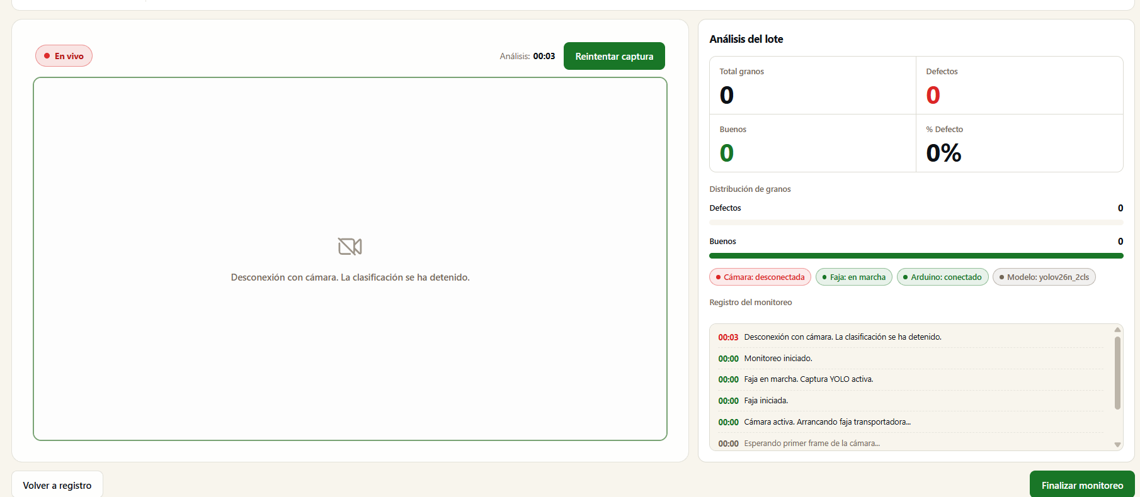
Figura PCN-17. Inicio del monitoreo con la cámara desconectada

PRUEBAS DE CAJA NEGRA
Código de la prueba  PCN-18 | Responsable de la prueba  Anderson Baca Chuquimanco
Fecha de ejecución  ___ / ___ / 2026 | Duración estimada  ____ min
Datos del requisito
Módulo  Monitoreo y clasificación | Código del requisito  RF04 / RF08
Descripción del requisito
Detectar y clasificar automáticamente cada grano como bueno o defectuoso. / Mostrar en tiempo real el conteo de granos defectuosos detectados durante el proceso.
Condiciones de la prueba
Precondiciones
Monitoreo en curso con la faja en marcha.
Hardware  Computadora y prototipo (cámara, iluminación, Arduino, servomotor y faja) | Software / herramientas  Navegador web
Datos del caso de prueba
Caso de prueba
Clasificación de granos de clase conocida · Partición de equivalencia · válida
Datos de entrada  Granos buenos y defectuosos ya identificados por el evaluador | Resultado esperado  Cada grano se marca con su clase (verde = bueno, rojo = defectuoso) y el conteo de defectos aumenta con cada defecto detectado.
Pasos de la prueba
1. Iniciar el monitoreo.
2. Colocar los granos conocidos en la faja.
3. Observar la clase asignada a cada grano.
4. Verificar el conteo de defectos.
Resultado
Resultado obtenido | Veredicto  ☐ Aprobado ☐ Fallido
Observaciones | Evidencia  ☐ Captura de pantalla ☐ Video  ☐ Log del servidor ☐ Consulta BD
Firma del responsable
Anderson Baca Chuquimanco
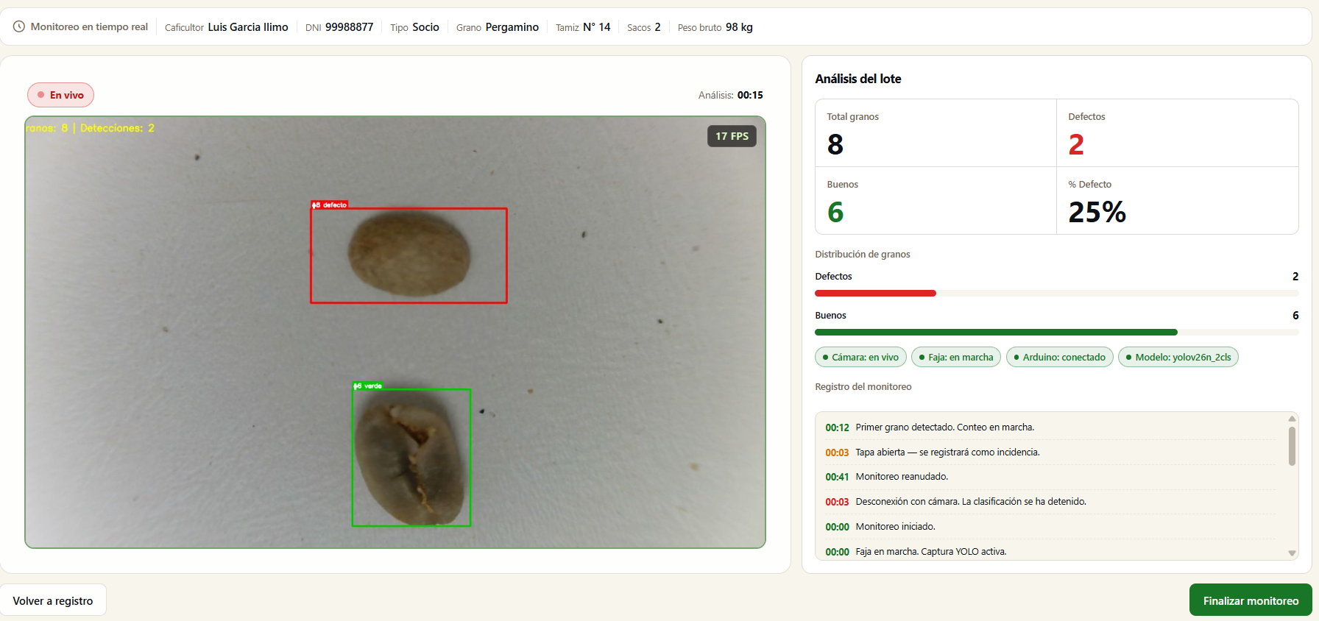
Figura PCN-18. Clasificación de granos de clase conocida

PRUEBAS DE CAJA NEGRA
Código de la prueba  PCN-19 | Responsable de la prueba  Anderson Baca Chuquimanco
Fecha de ejecución  ___ / ___ / 2026 | Duración estimada  ____ min
Datos del requisito
Módulo  Desvío de granos | Código del requisito  RF05
Descripción del requisito
Activar un actuador que desvíe físicamente los granos defectuosos hacia un compartimento de defectos.
Condiciones de la prueba
Precondiciones
Monitoreo en curso; Arduino conectado.
Hardware  Computadora y prototipo (cámara, iluminación, Arduino, servomotor y faja) | Software / herramientas  Navegador web
Datos del caso de prueba
Caso de prueba
Reconexión del Arduino durante el monitoreo · Partición de equivalencia · inválida
Datos de entrada  Desconexión y reconexión del cable USB del Arduino | Resultado esperado  La comunicación serial se restablece y el desvío continúa.
Pasos de la prueba
1. Iniciar el monitoreo.
2. Desconectar el Arduino.
3. Volver a conectarlo.
4. Pasar un grano defectuoso y verificar el desvío.
Resultado
Resultado obtenido | Veredicto  ☐ Aprobado ☐ Fallido
Observaciones  Corresponde al escenario E5 (Tabla 25). | Evidencia  ☐ Captura de pantalla ☐ Video  ☐ Log del servidor ☐ Consulta BD
Firma del responsable
Anderson Baca Chuquimanco

PRUEBAS DE CAJA NEGRA
Código de la prueba  PCN-20 | Responsable de la prueba  Anderson Baca Chuquimanco
Fecha de ejecución  30 / 10 / 2026 | Duración estimada  1 min
Datos del requisito
Módulo  Reportes | Código del requisito  RF09
Descripción del requisito
Generar un reporte final exportable en formato PDF y Excel.
Condiciones de la prueba
Precondiciones
Existe una evaluación finalizada.
Hardware  Computadora | Software / herramientas  Navegador web
Datos del caso de prueba
Caso de prueba
Exportación del reporte en PDF · Partición de equivalencia · válida
Datos de entrada  Evaluación = EVA0000025  formato = PDF | Resultado esperado  Se abre el diálogo de impresión del navegador; al elegir Guardar como PDF se obtiene un archivo con los datos de la evaluación.
Pasos de la prueba
1. Abrir la evaluación finalizada.
2. Presionar Exportar PDF.
3. Elegir Guardar como PDF en el diálogo de impresión y guardar el archivo.
4. Abrir el PDF y revisar sus datos.
Resultado
Resultado obtenido  Al presionar "Exportar PDF" sobre la evaluación EVA0000025, el sistema abrió el diálogo de impresión del navegador, desde el que se guarda como PDF. El PDF generado (2 página(s)) contiene el código de la evaluación y sus datos. | Veredicto  ☒ Aprobado ☐ Fallido
Observaciones  El sistema no descarga el archivo directamente: usa el diálogo de impresión del navegador (opción "Guardar como PDF"). En la prueba automatizada el PDF se generó con el modo de impresión de Chromium y se guardó como evidencias/PCN-22_EVA0000025.pdf. | Evidencia  ☒ Captura de pantalla ☐ Video  ☐ Log del servidor ☐ Consulta BD
Firma del responsable
Anderson Baca Chuquimanco
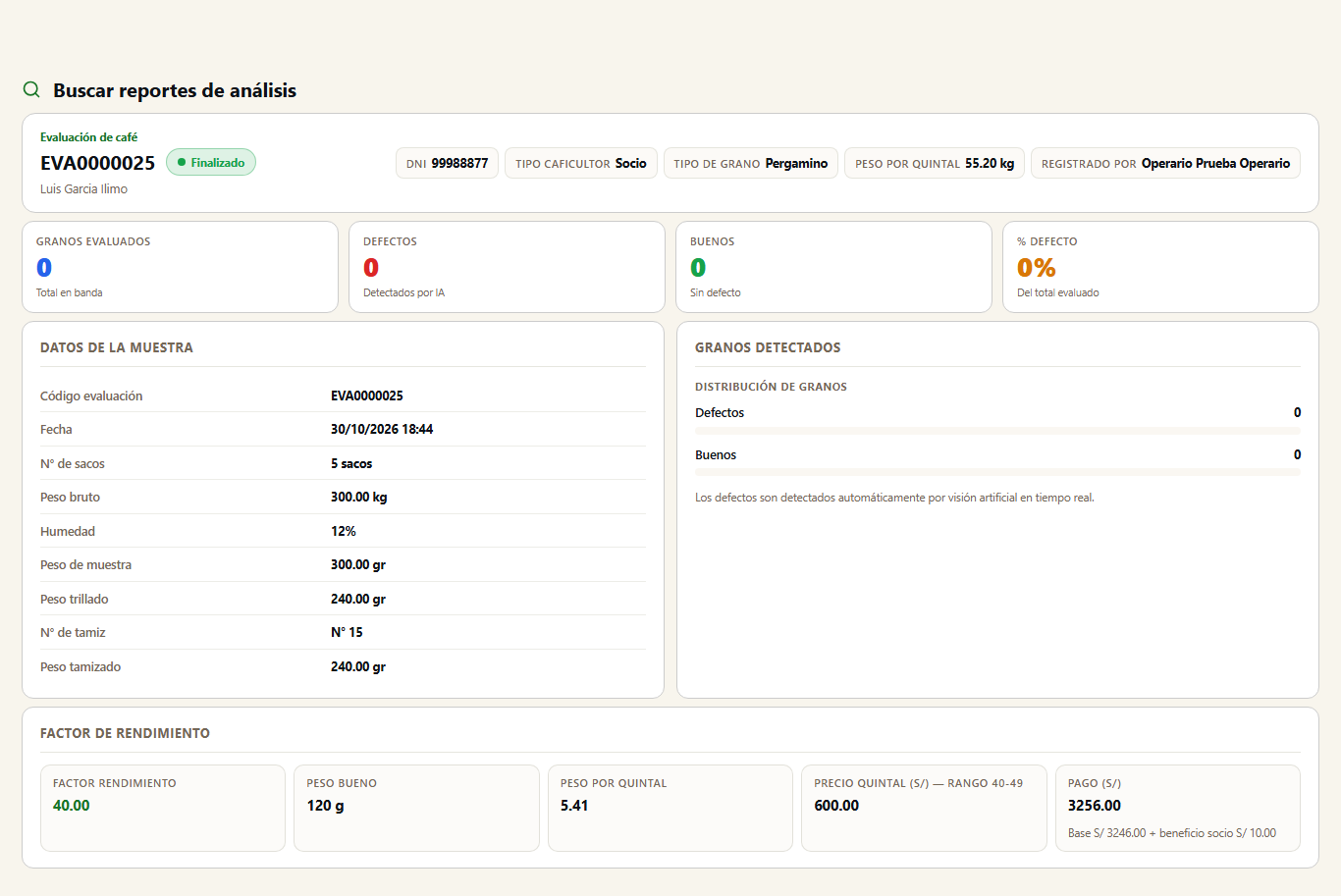
Figura PCN-20. Exportación del reporte en PDF

PRUEBAS DE CAJA NEGRA
Código de la prueba  PCN-21 | Responsable de la prueba  Anderson Baca Chuquimanco
Fecha de ejecución  30 / 10 / 2026 | Duración estimada  1 min
Datos del requisito
Módulo  Reportes | Código del requisito  RF09
Descripción del requisito
Generar un reporte final exportable en formato PDF y Excel.
Condiciones de la prueba
Precondiciones
Existe una evaluación finalizada.
Hardware  Computadora | Software / herramientas  Navegador web
Datos del caso de prueba
Caso de prueba
Exportación del reporte en Excel · Partición de equivalencia · válida
Datos de entrada  Evaluación = EVA0000025  formato = Excel | Resultado esperado  Se descarga un archivo Excel (XLSX) con los datos de la evaluación.
Pasos de la prueba
1. Abrir la evaluación finalizada.
2. Presionar "Exportar Excel".
3. Abrir el archivo descargado y revisar sus datos.
Resultado
Resultado obtenido  Al presionar "Exportar Excel" sobre la evaluación EVA0000025, el sistema descargó el archivo EVA0000025_resumen.xlsx (XLSX, hoja "Resumen", 32 filas). El archivo contiene los datos de la evaluación y coinciden con los del sistema: código evaluación = EVA0000025, caficultor = Luis Garcia Ilimo, documento = 99988877, registrado por = Operario Prueba Operario, peso muestra = 300.00 gr, peso trillado = 240.00 gr, peso tamizado = 240.00 gr, factor rendimiento = 40.00. | Veredicto  ☒ Aprobado ☐ Fallido
Observaciones  El archivo descargado se guardó como evidencias/PCN-23_EVA0000025_resumen.xlsx. La captura muestra la pantalla (arriba) y el contenido del archivo (abajo). | Evidencia  ☒ Captura de pantalla ☐ Video  ☐ Log del servidor ☐ Consulta BD
Firma del responsable
Anderson Baca Chuquimanco
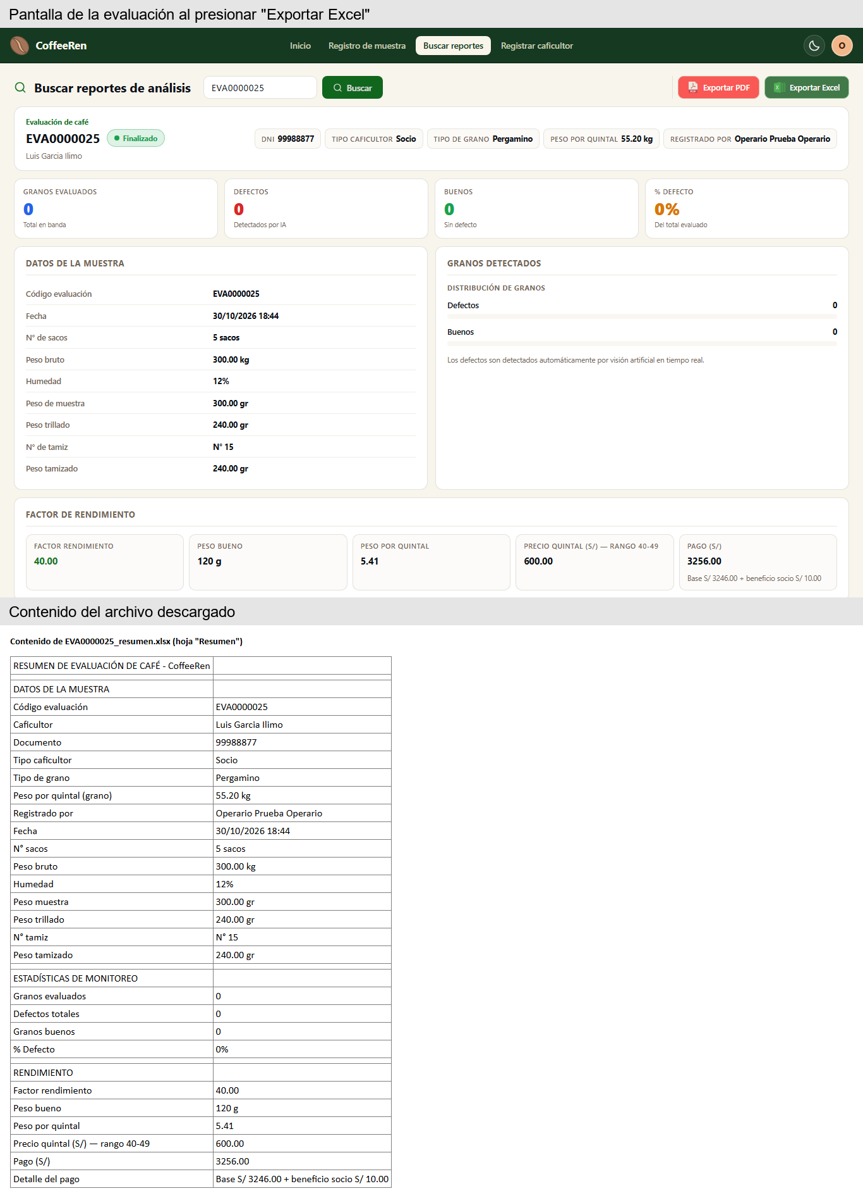
Figura PCN-21. Exportación del reporte en Excel

PRUEBAS DE CAJA NEGRA
Código de la prueba  PCN-22 | Responsable de la prueba  Anderson Baca Chuquimanco
Fecha de ejecución  30 / 10 / 2026 | Duración estimada  1 min
Datos del requisito
Módulo  Historial | Código del requisito  RF10 / RNF07
Descripción del requisito
Conservar el historial de los procesos de clasificación en una base de datos. / Registrar la fecha y hora de cada proceso, garantizando la trazabilidad de la información.
Condiciones de la prueba
Precondiciones
Existe al menos una evaluación registrada.
Hardware  Computadora | Software / herramientas  Navegador web
Datos del caso de prueba
Caso de prueba
Búsqueda de una evaluación en el historial · Partición de equivalencia · válida
Datos de entrada  Criterio de búsqueda = código EVA0000025 | Resultado esperado  Se muestra la evaluación con sus datos, su reporte, la fecha y hora del proceso y el usuario que la realizó.
Pasos de la prueba
1. Abrir el historial.
2. Ingresar el criterio de búsqueda.
3. Abrir la evaluación encontrada.
4. Verificar los datos, la fecha, la hora y el usuario.
Resultado
Resultado obtenido  Al buscar el código EVA0000025 en "Buscar reportes", el sistema mostró la evaluación con sus datos y su reporte (Factor de Rendimiento = 40.00), la fecha y hora "30/10/2026 18:44" y el usuario que la registró "Operario Prueba Operario". En la base de datos la evaluación tiene fecha 30/10/2026 18:44 y usuario "pcn_operario". | Veredicto  ☒ Aprobado ☐ Fallido
Observaciones  La búsqueda es por código de evaluación; la pantalla no ofrece búsqueda por fecha. | Evidencia  ☒ Captura de pantalla ☐ Video  ☐ Log del servidor ☒ Consulta BD
Firma del responsable
Anderson Baca Chuquimanco
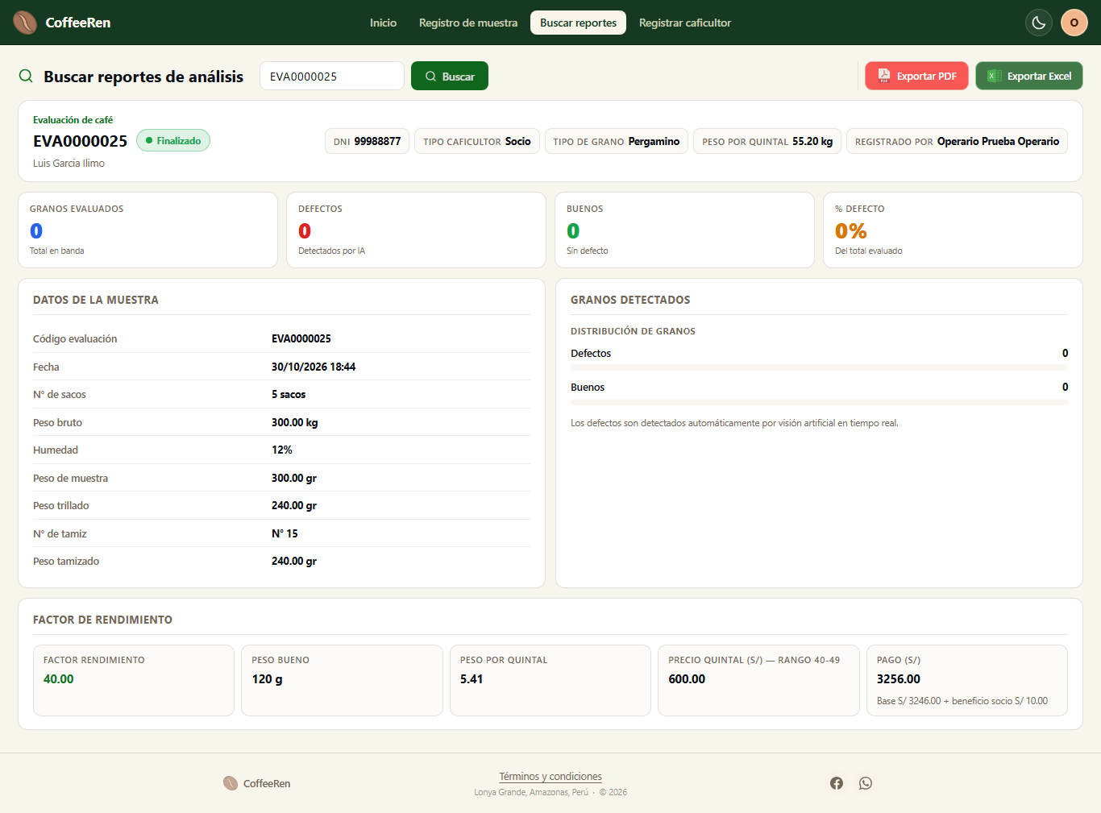
Figura PCN-22. Búsqueda de una evaluación en el historial

PRUEBAS DE CAJA NEGRA
Código de la prueba  PCN-23 | Responsable de la prueba  Anderson Baca Chuquimanco
Fecha de ejecución  ___ / ___ / 2026 | Duración estimada  ____ min
Datos del requisito
Módulo  Peso final y Factor de Rendimiento | Código del requisito  RF06 / RF07
Descripción del requisito
Registrar el peso final de los granos buenos y calcular automáticamente el Factor de Rendimiento del lote.
Condiciones de la prueba
Precondiciones
Sesión de Evaluador; monitoreo finalizado y ventana Evaluación completada visible. Precio activo del día para el factor obtenido.
Hardware  Computadora; evaluación con monitoreo previamente finalizado. | Software / herramientas  Navegador web
Datos del caso de prueba
Caso de prueba
Cálculo del rendimiento por ingreso de peso en la ventana de finalización · Partición de equivalencia · válida
Datos de entrada  Peso de grano bueno = 100 g. Captura aportada: EVA0000030; peso tamizado = 110 g. El peso de muestra se toma de esa evaluación. | Resultado esperado  Al presionar Calcular rendimiento, se calcula FR = 100 / (peso de muestra / 100), se muestran factor y pago, y se habilita Ir al análisis. El peso bueno queda registrado.
Pasos de la prueba
1. Finalizar el monitoreo como Evaluador.
2. En Evaluación completada, ingresar 100 g de grano bueno.
3. Presionar Calcular rendimiento.
4. Verificar factor y pago y que se habilita Ir al análisis.
5. Abrir el análisis y comprobar que conserva el rendimiento.
Resultado
Resultado obtenido | Veredicto  ☐ Aprobado ☐ Fallido
Observaciones  Captura aportada por el responsable: muestra el ingreso de 100 g antes de calcular. Pendiente evidencia del factor y pago resultantes; no se declara aprobado ni ejecutado automáticamente. | Evidencia  ☐ Captura de pantalla ☐ Video  ☐ Log del servidor ☐ Consulta BD
Firma del responsable
Anderson Baca Chuquimanco
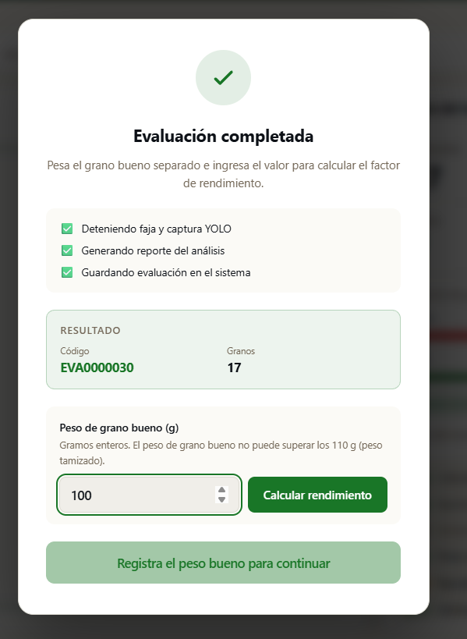
Figura PCN-23. Cálculo del rendimiento por ingreso de peso en la ventana de finalización

